|  |
| --- |
| Московский государственный технический университет имени н.э.баумана |
| Курс лекций |
| по дисциплине "Динамика ПТМ и роботов"  10 семестр |
| |  |  | | --- | --- | | **Студент:** | Яремчук А.М. | | **Группа:** | РК4-102 | | **Преподаватель:** | Абрамов Б.Н. | |
|  |

|  |
| --- |
| Москва, 2010 |

# Динамические нагрузки многомассовых схем

Чем больше учтено подвижных масс, тем точнее будут расчеты. При этом расчеты усложняются. Поэтому сложные многомассовые схемы, как правило, применяют в исследовательских целях или для уточнения расчетов, полученных на основе упрощенных схем.

При составлении дифференциальных уравнений движения важным является выбор способа возмущения. В теории колебаний применяют 2 способа:

1. силовой
2. кинематический

При силовом способе возмущения головная масса подвергается воздействию привода.

Кинематический способ отличается тем, что колебания системы возникают не вследствие воздействия заданных внешних сил, а благодаря приведению в движение по заданному закону головной или нескольких масс системы. Пример – движение ходовых колес по криволинейной поверхности. Кинематический способ исключает воздействие привода, следовательно, не учитывается обратная связь и вращающаяся масса привода, поэтому он не является универсальным. Его можно использовать для тихоходных механизмов, в которых упругие элементы обладают большой жесткостью.

II закон Ньютона и принцип освобождения от связей – для наглядности при составлении дифференциальных уравнений.

Принимаем:

* общее число масс – $k+1$;
* число упругих связей – $k$;
* силовое воздействие (усилие) привода $P$ постоянно по величине;
* система к моменту начала движения имеет первоначальный натяг (для механизма подъема – от веса груза);
* сила сопротивления движению учитывается для механизма передвижения;
* движение всех масс начинается одновременно, поэтому не учитываются волновые явления в упругих связях (колебательные процессы, распространяющиеся в виде волн).

## Расчетная схема механизма подъема

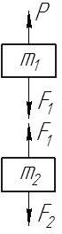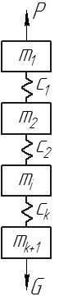 **$P=const-$** усилие привода

$m_{1}-$ вращающаяся масса привода

$G-$ масса груза

Разрываем упругие связи, заменяя их действие силами.

Сила упругости может быть представлена в виде уравнения: $F_{i}=G+c_{i}\left(x_{i-1}-x_{i}\right)$ {*}

Для каждой массы составляем свое дифференциальное уравнение движения.

Для 1-й массы: $m_{1}{\ddot{x}}_{1}=P-F_{1}$, для 2-й: $m_{2}{\ddot{x}}_{2}=F_{1}-F_{2}$; для $k+1$: $m_{k+1}{\ddot{x}}_{i}=F_{k}-G$

$$\left\{\begin{matrix}m_{1}{\ddot{x}}_{1}=P-F_{1} \\ m_{2}{\ddot{x}}_{2}=F_{1}-F_{2} \\ … \\ m_{k+1}{\ddot{x}}_{i}=F_{k}-G\end{matrix}\right.$$

Исключая из системы уравнений перемещения, получаем новую систему, где в качестве неизвестных выступают нагрузки.

$$\left\{\begin{matrix}{\ddot{F}}_{1}=c_{1}(\frac{P-F_{1}}{m_{1}}-\frac{F_{1}-F_{2}}{m_{2}}) \\ {\ddot{F}}_{2}=c_{2}(\frac{F_{1}-F_{2}}{m_{2}}-\frac{F_{2}-F_{3}}{m_{3}}) \\ … \\ {\ddot{F}}_{2}=c_{k}(\frac{F_{k-1}-F_{k}}{m_{k}}-\frac{F_{k}-G}{m_{k+1}})\end{matrix}\right.$$

Дважды дифференцируется уравнение [*].

Решение получаем в виде:

$F_{k}=D_{i}+(A_{ki}\cos{ω_{ki}t}+B_{ki}\sin{ω_{ki}t})$ {**}

$D_{i}-$ частотное решение (свободный член) – нагрузка, [Н];

$ω_{ki}-$ частота собственных упругих колебаний;

$A_{ki}, B_{ki}-$ амплитуды гармонических составляющих.

$$D_{i}=G+\frac{(P-G)}{m}\sum_{i=1}^{k}{m_{i}}$$

Под знаком суммы указаны массы системы, которые вовлекаются в движение рассматриваемой упругой связью. Таким образом, полная нагрузка по выражению {**} включает 3 составляющих:

1. статическую нагрузку $(G)$, которая входит в частное решение;
2. силу инерции от действия всех масс, которые вовлекаются в движение данной связью;
3. колебательную составляющую, обусловленную упругостью связей

Статическая нагрузка для механизма подъема – $G$, для механизма передвижения – сила сопротивления движению.

$\sum{m}=m_{1}+m_{2}+…+m_{k+1}$

Для определения колебательных нагрузок необходимо предварительно определить частоты собственных колебаний. Количество частот зависит от числа рассматриваемых масс. Определение частот собственных колебаний представляет собой проблему собственных значений.

# Проблема собственных значений

Для определения всех частот необходимо составить частотное уравнение.

$x^{k}-a_{1}x^{k-1}+a_{2}x^{k-2}+…+{(-1)}^{k}a_{k}=0$ (1)

$$x=ω^{2}$$

$$\left|\begin{matrix}c_{1}-ω^{2}m_{1} & -c_{1} & 0 & … \\ {-c}_{1} & c_{1}+c_{2}-ω^{2}m_{2} & -c_{2} & … \\ 0 & -c_{2} & c_{2}+c_{3}-ω^{2}m_{2} & … \\ … & … & … & …\end{matrix}\right|=0$$

$$\left|\begin{matrix}ω^{2}-β_{1}^{2} & \frac{c_{1}}{m_{2}} & 0 & … \\ \frac{c_{2}}{m_{2}} & ω^{2}-β_{2}^{2} & \frac{c_{2}}{m_{3}} & … \\ 0 & c_{3}/m_{3 } & ω^{2}-β_{3}^{2} & … \\ … & … & … & …\end{matrix}\right|=0$$

$β_{i}^{2}=\frac{c_{i}(m_{i}{+m}_{i+1})}{m_{i}m_{i+1}}-$ квадрат парциальных частот

Раскрывая определитель, можно получить алгебраическое уравнение относительно квадратов частот. Корни уравнения получаются с помощью численных методов посредством очень громоздких вычислений.

Более простой способ получения коэффициентов частотного уравнения с использованием специальных таблиц предложен А.В.Корнишиным. Способ описан в книге *А.Казака "Динамика мостовых кранов".* Данный способ использует все вычислительные операции работы с матрицами.

Еще один способ предложен *М.И.Гришпуном* (*Табличный способ вычисления коэффициентов частотного уравнения цепных разветвленных и замкнутых систем* / Известия ВУЗов. Машиностроение №9, 1975 г., с. 26). При использовании данного метода коэффициенты уравнения выражаются через квадраты парциальных частот одномассовых схем.

$γ_{1}=\frac{c_{1}}{m_{1}}$, $γ_{2}=\frac{c_{1}}{m_{2}}$, … , $γ_{2k-1}=\frac{c_{k}}{m_{k}}$, $γ_{2k}=\frac{c_{k}}{m_{k+1}}$

$k-$ число упругих связей;

$k+1-$ число масс.

Парциальных частот $γ$ вдвое больше, чем $с$.

Определив парциальные частоты, можно определить коэффициенты частотного уравнения:

$$a_{1}=\sum_{i=1}^{2k}{γ_{i}}$$

$$a_{2}=γ_{1}\sum_{i=3}^{2k}{γ_{i}}+γ_{2}\sum_{i=4}^{2k}{γ_{i}}+…+γ_{2k-2}γ_{2k}$$

$$a_{3}=γ_{1}\left(γ_{3}\sum_{i=5}^{2k}{γ_{i}}+γ_{4}\sum_{i=6}^{2k}{γ_{i}}+…+γ_{2k-2}γ_{2k}\right)+γ_{2}\left(γ_{1}\sum_{i=6}^{2k}{γ_{i}}+γ_{5}\sum_{i=7}^{2k}{γ_{i}}+…+γ_{2k-2}γ_{2k}\right)+γ_{2k-4}γ_{2k-4}γ_{2k-2}γ_{2k}$$

$$a_{k}=\frac{c_{1}c_{2}… c_{k}\sum{m}}{m_{1}m_{2}… m_{k+1}}$$

# Комбинаторный способ определения коэффициентов частотного уравнения

Рассмотрим на конкретном примере – пятимассовая схема.

$m_{1}$, $m_{2}$, $m_{3}$, $m_{4}$, $m_{5}$

$c_{12}$, $c_{23}$, $c_{34}$, $c_{45}$

$$x^{4}-a_{1}x^{3}+a_{2}x^{2}-a_{3}x+a_{4}=0$$

$$a_{1}=β_{12}^{2}+β_{23}^{2}+β_{34}^{2}+β_{45}^{2}$$

$$β_{i, i+1}^{2}=\frac{c_{i,i+1}}{m_{i}}+\frac{c_{i,i+1}}{m_{i+1}}$$

$$a_{2}=c_{12}c_{23}\frac{m_{1}+m_{2}+m_{3}}{m_{1}m_{2}m_{3}}+c_{23}c_{34}\frac{m_{2}+m_{3}+m_{4}}{m_{2}m_{3}m_{4}}+c_{34}c_{45}\frac{m_{3}+m_{4}+m_{5}}{m_{3}m_{4}m_{5}}$$

$$a_{3}=c_{12}c_{23}c_{34}\frac{m_{1}+m_{2}+m_{3}+m_{4}}{m_{1}m_{2}m_{3}m_{4}}+…$$

$$a_{k}=\frac{c_{1}c_{2}{…c}_{k}\sum{m}}{m_{1}m_{2}…m_{k+1}}$$

# Главные определяющие частоты колебаний

В большинстве случаев упругие системы машин имеют такое соотношение параметров, при котором парциальные частоты разные. Это приводит к тому, что величины частот собственных колебаний существенно отличаются друг от друга.

$$ω_{1}≤ω_{2}≤ω_{3}≤…{≤ω}_{k}$$

Низшие частоты все же достаточно близки по значению к соответствующим парциальным частотам. В этом случае парциальные схемы, составляющие исходную расчетную схему (упругую систему), отличаются очень слабым взаимодействием между собой. В результате упругая система и упругие колебания обладают фундаментальным свойством одночастотности, то есть во всем спектре частот для нагрузки того или иного звена решающее значение имеет определенная частота, амплитуда которой больше, чем амплитуда других частот. Это подтверждено экспериментами.

При работе механизма подъема груза с веса и с подхватом в разных звеньях определяющими являются разные частоты: в жестких звеньях (валы) – высокие частоты, а в податливых (канаты) – низкие частоты.

При стопорении, другом режиме работы, определяющей для всех звеньев является низшая частота.

С увеличением числа расчетных масс в расчетной схеме точность результатов повышается (в сторону уменьшения нагрузки), а затем резко падает, выходя за пределы точности определения исходных параметров.

Другими словами, не имеет смысла очень сильно усложнять рабочую схему, так как простые расчетные схемы дают удовлетворительные (приемлемые в инженерной практике) результаты при определении предельных нагрузок, определяющих частот или длительности определенных этапов.

# Совместная работа механизмов и несущих металлоконструкций кранов

Расчетная схема для получения достоверных результатов должна учитывать и упругие элементы механизмов, и упругую податливость несущих металлоконструкций крана.

Не учитывать податливость металлоконструкций можно только если жесткость металлоконструкции намного больше податливости упругих элементов крана.

*Описание расчетных схем*

Требования: расчетная схема должна быть такой, чтобы с ее помощью можно было определить нагрузки, как в механизмах, так и в металлоконструкциях.

Пример 1. Мостовой кран

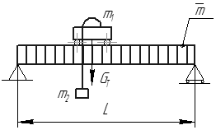

$\overline{m}-$ погонная масса моста

$m_{1}-$ вращающаяся масса механизма (приведенная масса вращающихся частей привода)

$m_{2}-$ номинальная масса груза

$L-$ пролет моста

$G_{т}-$ вес тележки

Для определения динамических нагрузок можно использовать трехмассовую расчетную схему.

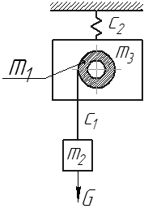А)

$m_{1}-$ вращающаяся масса привода

$m_{2}-$ масса груза

$m_{3}-$ масса металлоконструкции, включая массу тележки

$c_{2}-$ жесткость моста

Данная схема учитывает силовое возмущение привода(влияние характеристик привода на динамические нагрузки и влияние вращающихся масс)

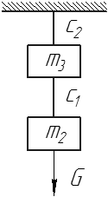Еще один способ представления исходной схемы в виде расчетной:

Б)

$c_{2}-$ жесткость моста, зависит от положения тележки в пролете

Вращающаяся масса отсутствует, поэтому данная схема имеет кинематическое возмущение и не представляется возможным учесть влияние обратной связи привода (см. выше).

Схема (Б) не является универсальной и дает существенное искажение в отношении определяющего спектра низших частот.

Пример 2. Расчетная схема механизма подъема стрелового крана

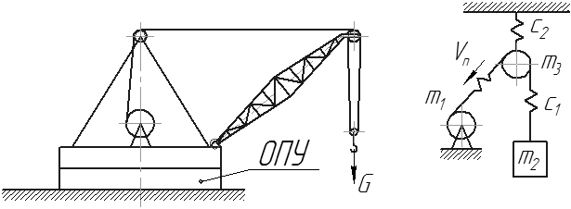

$m_{1}-$ приведенная масса вращающихся частей привода

$m_{2}-$ номинальная масса груза

$m_{3}-$ приведенная к головным блокам масса стрелы

$c_{1}-$ жесткость подъемных канатов (жесткость механизма подъема)

$c_{2}-$ приведенная на вертикальное направление подъемного каната жесткость стрелы

Пример 3. Разбор механизма крана с гибкой подвеской груза

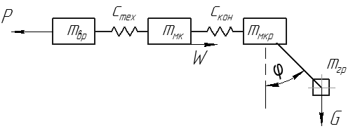

$m_{вр}-$ приведенная масса вращающихся частей привода

$m_{мк}-$ часть общей массы металлоконструкции моста, приведенная к ходовым колесам

$m_{мкр}-$ часть общей массы металлоконструкции, включая массу тележки, приведенная к точке подвеса грузовых канатов

$m_{гр}-$ масса груза

$W-$ сопротивление движению

$c_{тех}-$ жесткость механизма (трансмиссионный вал)

$c_{кон}-$ приведенная жесткость моста в горизонтальном направлении

# Определение жесткости несущих металлоконструкций

Коэффициент жесткости металлоконструкции определяется общеизвестными методами строительной механики

Изгибная жесткость балочных мостов определяется довольно просто, если мост имеет постоянное сечение или постоянный момент инерции сечения. В этом случае можно пользоваться общеизвестными методами.

Коэффициенты жесткости металлоконструкции при поперечных колебаниях

|  |  |  |
| --- | --- | --- |
| ***Наименование*** | ***Схема*** | ***Формула*** |
| Консольная балка | 012-1.png |  |
| Двухопорная балка | 012-2.png |  |
| Двухопорная балка с консолью | 012-3.png |  |

В случае применения балок со ступенчатым изменением сечения определение жесткости происходит по разным методикам:

* непосредственным интегрированием дифференциального уравнения упругой линии
* графоаналитический метод с использованием аналогии Мора
* графический

Решетчатые мосты: жесткость определяется по прогибу фермы (способ Виллио с использованием диаграммы перемещения всех узлов фермы по удлинениям отдельных стержней) или по способу Максвелла-Мора.

Для упрощения расчетов целесообразно мосты ферменной конструкции представить в виде эквивалентной балки с переменным сечением. Условием эквивалентности является равенство жесткости, то есть системы должны обладать одинаковым прогибом от равномерно распределенной нагрузки в определенном сечении.

Соответствующее выражение для прогиба балки из теории сопротивления материалов:

$$f_{б}=\frac{5}{384}\frac{ql^{4}}{EJ_{пр}}$$

$J_{пр}-$ приведенный момент инерции, который получается при условии равенства прогиба среднего сечения сплошной балки, нагруженной равномерно распределенной нагрузкой , прогибу середины пролета фермы, несущей ту же нагрузку.

Прогиб фермы определяется по формуле Мора:

$f_{ф}=\sum{N_{q}N_{1}\frac{S}{EF}}$

$N_{q}-$ усилие в стержне фермы от заданной нагрузки

$N_{1}-$ усилие в стержне фермы от единичной силы, приложенной к ферме в направлении искомого перемещения

$S-$ длина стержня

$F-$ площадь сечения соответствующего стержня

$$J_{пр}=\frac{5}{384}∙\frac{ql^{4}}{\sum{N_{q}N_{1}\frac{S}{EF}}}$$

# Приведение масс несущих металлоконструкций

Металлоконструкция крана представляет собой системы с распределенной массой с бесконечным числом степеней свободы. Число собственных частот стремится к бесконечности. При анализе таких систем пользуются не ОДУ, а уравнениями в частных производных. Определяющей частотой является низшая, которая и определяет величину распределенной нагрузки.

В расчетной практике вместо металлоконструкции с распределенной массой используют металлоконструкции с дискретной массой с одной степенью свободы. Принцип замены основан на следующем положении: система с одной степенью свободы должна обладать частотой колебаний, равной значению низшей частоты распределенной системы.

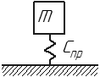Для шарнирно опирающейся балки приведенная к середине пролета масса:

$m_{пр}=\frac{48}{π^{2}}\overline{m}l$

$\overline{m}-$ погонная масса балки

$m_{пр}=0.493\overline{m}l≅0.5\overline{m}l$*,* то есть приведенная масса примерно равна половине массы моста

Для консольной балки приведенная к свободному концу масса $m_{пр}=0.245\overline{m}l≅0.25\overline{m}l$*,* то есть приведенная масса примерно равна четверти массы моста

Приведенные значения можно вводить в простые расчетные схемы.

Приведенная к середине пролета масса определяет величину приведенного веса данной балки, который создает изгибающий момент в середине пролета, практически такой же по величине, как распределенный вес. Отличие в значениях не превышает 1.7%, что допустимо для практических расчетов. На этом основании приведенный все моста можно определять по значению приведенной массы. Приведенный все металлоконструкции создает начальную статическую нагрузку упругой связи. Поскольку по мосту перемещается тележка, а мост опирается на подкрановые балки, нужно учесть влияние и этих факторов. Предполагаем, что рама тележки и подкрановые рельсы абсолютно жесткие.

$$G_{пр}^{'}=m_{пр}g$$

$$G_{пр}=G_{пр}^{'}+G_{т}$$

$G_{пр}^{'}-$ приведенная масса моста

$G_{т}-$ приведенный вес тележки

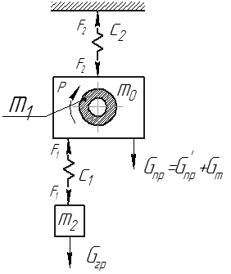Максимальные динамические нагрузки на мост крана можно определить с учетом ранее рассмотренных задач.

$m_{0}-$ масса металлоконструкции, включая массу тележки

$m_{1}-$ вращающаяся масса привода механизма подъема

$m_{2}-$ номинальная масса груза

$c_{1}-$ жесткость канатов

$c_{2}-$ жесткость моста

$F_{1}-$ нагрузка в канатах

$F_{2}-$ нагрузка в упругой связи

$P=const-$ пусковое усилие привода

$P$ можно обозначить в виде направленного вверх вектора. Это не момент, а усилие.

*Подъем груза с веса*

Для того случая, когда жесткость моста существенно больше жесткости канатов ($c_{2}≫ c_{1}$)

$$F_{2max }=F_{Mmax}=G_{гр}+G_{пр}+\frac{2(P-G_{гр})m_{2}}{m_{1}+m_{2}}$$

Более точное решение:

$$F_{2max }=G_{гр}+G_{пр}+\frac{(P-G_{гр})m_{2}}{m_{1}+m_{2}}∙\frac{2ω_{2}^{2}}{ω_{2}^{2}-ω_{1}^{2}}$$

$$ω_{2}^{2}≫ω_{1}^{2}$$

*Торможение в конце опускания*

Динамические процессы при разгоне и торможении примерно однотипны. Те же формулы, только вместо $P$ подставляем $T$ (тормозное усилие).

*Мгновенная разгрузка*

Например, при внезапном обрыве канатов.

$$F_{2max }=G_{гр}+G_{пр}$$

(равна первоначальной статической нагрузке)

Наименьшая нагрузка при мгновенной разгрузке определяется величиной нагрузки порожнего состояния и определяется как $G_{0}+G_{пр}=F_{2min }$, $G_{0}-$ вес грузозахватного устройства.

Режим мгновенной разгрузки характерен для грейферных, магнитных, металлургических кранов, для кранов общего назначения – в случае обрыва каната или резкого опускания груза на основание.

*Подъем с подхватом*

Рассмотрим 3 этапа:

1. равноускоренное движение без нагрузки, выбор слабины каната и зазора
2. напряжение каната, рост нагрузки до той величины, которая возникает при отрыве груза от основания
3. подъем: наибольшая нагрузка

$$F_{Mmax}=G_{пр}+F_{Kmax}$$

$$F_{Kmax}=\frac{{Gm}_{1}+Pm_{2}}{m_{1}+m_{2}}[1+\sqrt{1+\frac{m_{1}\left(m_{1}+m_{2}\right)(c_{1}m_{2}{\dot{x}}_{120}-G_{гр})}{{\left({G_{гр}m}_{1}+Pm_{2}\right)}^{2}}}]$$

*Несостоявшийся подъем*

В том случае, когда груз не может оторваться от опоры. Нагрузка по сравнению с предыдущей операцией достигает максимальной величины, зависящей от усилия привода. Нагрузку можно определить как сумму статического усилия порожнего состояния и удвоенного значения среднепускового усилия привода.

$$F_{Mmax}=F_{2max }=G_{пр}+2P$$

*Стопорение груза*

Например, при работе портальных кранов.

Возможны 2 случая:

* для низкочастотного (податливого) моста: когда парциальная частота металлоконструкции меньше частоты механизма

Максимальная нагрузка

$$F_{Mmax}=G_{гр}+G_{пр}+2P$$

* для высокочастотного (жесткого) моста: нагрузка при стопорении соответствует нагрузке несостоявшегося подъема и равна

$$F_{Mmax}=G_{пр}+2P$$

Нагрузку подъемных канатов для режима стопорения и высокочастотного моста определяем по формуле:

$$F_{Kmax}=3\left(P-G\right)+P+V_{0}\sqrt{cm_{1}}$$

Пример. Динамические нагрузки с учетом податливости моста крана

Мостовой кран $Q=300 т$, режим работы – средний, $h=16 м$, $V_{п}=1.6 м/мин$, $G_{к}=3 т$, $G_{0}=20 т$, пролет $L_{к}=31 м$, масса моста $m_{м}=305 т$, жесткость каната $c_{к}$

Расчетная нагрузка на канаты:

$$G_{р}=Q+G_{к}+G_{0}=\left(300+3+20\right)g=3170 кН$$

Нормированный прогиб моста при номинальной грузоподъемности

$$f=\frac{1}{700}L_{к}=0.0443 м$$

Жесткость моста

$$c_{м}=\frac{G}{f}=\frac{3000}{0.0443}=6770 кН/м$$

Приведенная к середине пролета масса моста

$$m_{м}^{'}=0.5m_{к}=152.5 т$$

Квадрат низшей частоты моста

$$ω_{м}^{2}=\frac{c_{м}}{m_{м}^{'}}=\frac{6770}{152.5}=44.39 с^{-2}$$

Квадрат парциальной частоты механизма подъема при стопорении груза

$$ω_{п}^{2}=\frac{c_{к}}{m_{1}}=\frac{138250}{112570}=1.228 с^{-2}$$

Вывод: так как $ω_{м}^{2}≫ω_{п}^{2}$, мост можно отнести к высокочастотному типу. Поэтому для определения стопорной нагрузки в канатах совершенно необходимо учесть податливость моста по упрощенной формуле

$$F_{Mmax}≈3\left(P-G_{р}\right)+P+V\sqrt{c_{k}m_{2}}=3\left(5357-3170\right)+5357+0.025\sqrt{138250∙323}=12080 кН$$

Подъем груза с веса

$$F_{Mmax}=G_{гр}+G_{пр}+\frac{2(P-G_{гр})m_{2}}{m_{1}+m_{2}}=4700 кН$$

Наибольшая нагрузка на мост при обрыве груза

$${F_{Mmax}=2G}_{0}+G_{пр}-G_{гр}=-1055 кН$$

Знак "-" свидетельствует о том, что мост при обрыве груза получает импульсную нагрузку, направленную вверх. В таких случаях возможен подскок тележки, что следует учитывать при проектировании (аварийная ситуация).

Чем больше циклов нагружения, тем выше износ деталей. Неустановившийся режим был рассмотрен выше. При установившемся возможно возникновение различных колебаний.

# Колебательные процессы в ПТМ и роботах

## Классификация колебаний и колебательных систем

По характеру:

* периодические
* апериодические

По виду используемых дифференциальных уравнений:

* линейные
* нелинейные (силы сухого трения, использование упругих элементов с нелинейной жесткостью)

Нелинейные колебания в нашем курсе не рассматриваются, но возможно преобразование нелинейной характеристики в кусочно-линейную.

По физическим процессам:

* свободные
* вынужденные
* параметрические (в различных механических системах, где динамически изменяется какой-нибудь параметр: масса, жесткость и т.п.)
* автоколебания (относятся к свободным колебаниям, но могут поддерживаться достаточно длительное время)

Автоколебания возникают в силу наличия трения, поэтому иногда их также называют фрикционными.

Колебательные процессы возникают при неустановившемся движении (в периоды пуска или торможения) или в результате действия периодических внешних возмущений.

# Свободные колебания

Оказывают значительное влияние на характер нагрузок в элементах ПТМ. Так называемые диссипативные силы, конструкционное трение и т.п.

Свободные колебания быстро затухают и способны оказать влияние лишь вначале, когда они обладают высокой амплитудой.

Автоколебания могут не затухать в течение длительного времени. Возникают, когда тело осуществляет переносное движение внешним двигателем. Длительное время могут выдерживаться стабильные амплитуды колебаний.

Среди задач на исследование свободных колебаний значительное место занимают задачи на определение частоты свободных колебаний для отстройки от резонанса.

Вынужденные колебания и резонансные нагрузки

Под вынужденными колебаниями подразумевают колебания механической системы под действием внешних динамических сил и перемещений, не зависящих от перемещений в системе. Характер колебаний существенно зависит от характеристик внешнего воздействия. Энергия колебаний подводится к системе от внешнего источника, оказывающего вынуждающее воздействие.

Если воздействие осуществляется за счет перемещений, то соответствующее воздействие называют кинематическим.

Если возбуждение вызвано внешней периодической силой, оно называется силовым (динамическим).

Вынужденные колебания действуют в течение практически всего периода работы машины. При изучении вынужденных колебаний всегда учитывают затухание.

При совпадении частот собственных и внешних возникает резонанс.

Механическая система, в которой затухания колебаний не учитываются, называется консервативной.

Будут рассматриваться данные задачи с использованием линейных дифференциальных уравнений. Этот способ описывает упруго-диссипативные свойства соединений с помощью вязко-упругой схемы.

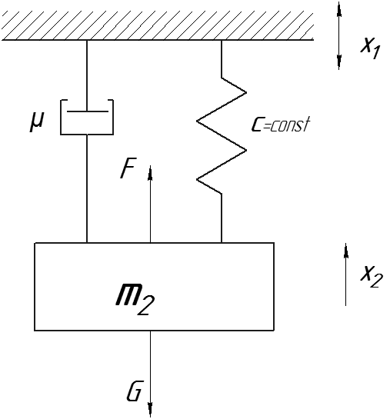Пример. Колебания одномассовой системы с учетом диссипативных сил

$μ-$ линеаризованный коэффициент вязкого трения

$F=-μ\dot{x}-$ сила вязкого сопротивления

Таким образом, в расчетных схемах учитываются диссипативные свойства конструкции. Если в конструкции механической системы используются специальные демпферы, то коэффициенты определяются экспериментально.

Для приведенной одномассовой схемы:

$$μ=\frac{ψ}{2π}\sqrt{cm_{2}}$$

$ψ-$ коэффициент относительного рассеивания энергии при колебания

- отношение величины рассеянной энергии к полной энергии.

Для слабо демпфированных систем этот коэффициент можно определить по логарифмическому декременту колебаний $δ$. $ψ≈2δ$

Для ГПМ $ψ=\left[0.8…0.2\right]$

Относительная рассеянная энергия велика на сытках, контактах.

Демпфирующие силы называют конструкционным демпфированием.

# 023-1.pngСвободные колебания при наличии вязкого трения

По принципу Даламбера:

$$m\ddot{x}+μ\dot{x}+cx=0$$

$$\ddot{x}+\frac{μ}{m}\dot{x}+\frac{c}{m}x=0$$

$$\ddot{x}+2n\dot{x}+p^{2}x=0$$

$$\frac{μ}{m}=2n$$

$$p=\sqrt{\frac{c}{m}}$$

Характер перемещения зависит от величины

- случай характерен для большинства крановых механизмов, не имеющих демпфирующих устройств

$$x=ae^{-nt}\sin{(ω_{c}t+α)}$$

$e^{-nt}-$ характеристика затухания

Основными характеристиками системы являются частота затухающих колебаний и амплитуда колебаний

$$a=\sqrt{x_{0}^{2}+(\frac{x_{0}^{2}+nx_{0}}{ω_{c}})}$$

$$α=arctg \frac{x_{0}}{{(x}_{0}+nx_{0})/ω_{c} }$$

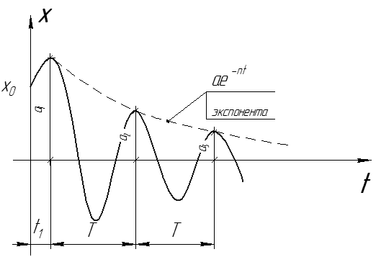

$$n=0.3P$$

$$ω_{c}=\sqrt{P^{2}-n^{2}}=P\sqrt{0.91}=0.95P$$

Частота колебаний системы с диссипацией энергии мало отличается от частоты системы без демпфирования (при отсутствии вязкого трения)

$$a_{1}=ae^{-nt_{1}}$$

$$a_{2}=ae^{-n{(t}_{1}+T)}$$

$$a_{3}=ae^{-n{(t}_{1}+2T)}$$

$$T=\frac{2π}{ω_{c}}$$

Если пренебречь 5%, то частота затухающих колебаний может быть определена по частоте свободных: $ω_{c}≈P$. Отметим также, что $\frac{a_{1}}{a_{2}}=\frac{a_{3}}{a_{4}}=…=e^{-nt}$ (геометрическая прогрессия)

Знаменатель геометрической прогрессии – декремент затухания $D$.

$\ln{D=δ=\frac{a_{i}}{a_{i+1}}}-$ логарифмический декремент

# Диссипативные силы и рассеивание энергии колебаний в крановых конструкциях

Благодаря действию диссипативных сил свободные колебания в системе постепенно затухают. Экспериментальные методы определения диссипативных сил рассмотрены в книге "Нагрузки в кранах" (Григорьев).

По природе диссипативные силы механических систем можно разделить на:

* силы трения, действующие на поверхности стыков и соединений;
* гидродинамические силы вязкого трения, возникающие в смазочных пленках;
* силы неупругого сопротивления, действующие непосредственно в конструкционных материалах (внутреннее трение);
* силы аэродинамического сопротивления, действующие на конструкцию при ее колебаниях в воздушной среде.

Силы сухого трения возникают в результате упругого смещения конструкций или относительного смещения контактирующих элементов – зубчатые колеса, подшипники.

Гидродинамические силы – в редукторных передачах, подшипниках, муфтах, где присутствует смазка.

Аэродинамические силы не имеют практического значения в крановых конструкциях из-за их малости.

Несмотря на различия в природе перечисленных диссипативных сил, можно отметить общность в характере их действия на механическую систему. Отмеченные силы представляют собой внутреннюю реакцию системы на деформацию ее элементов под действием внешней нагрузки. Диссипативные силы всегда направлены против нагрузки, поскольку они обусловлены ей. Из этого следует необратимое расходование энергии колебаний на преодоление диссипативных сил.

# 028-1.pngОпыты Григорьева по преодолению диссипативных сил в механизме изменения вылета портального крана

AB – нагружение

BD – разгрузка

AC – кривая сил упругости

AD – остаточная деформация

Характер нагружения системы – гистерезисный.

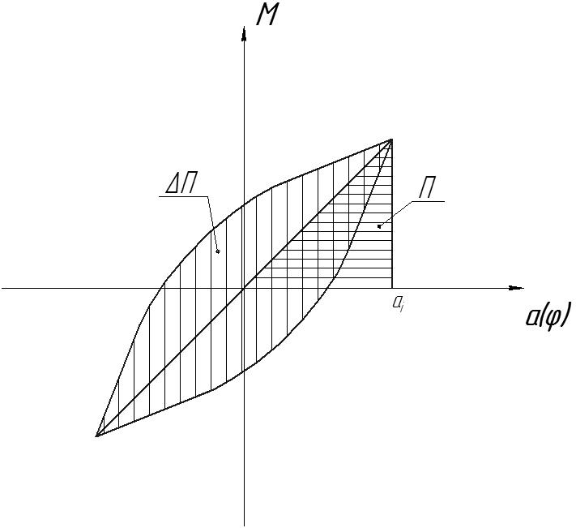Интенсивность рассеивания энергии колебаний зависит от соотношения диссипативных сил и сил упругости. Но на практике удобно оценивать не через это соотношение, а через отношение действий этих сил – энергии, соответствующей амплитуды цикла (затраченной энергии).

$∆П-$ потери энергии – энергия, рассеянная в течение цикла

$П-$ накопленная (затраченная) энергия, соответствующая полной амплитуде

Понятие "относительной энергии колебаний"

$$ψ_{c}=\frac{ΔП}{П}$$

Существуют 2 способа определения коэффициента относительного рассеивания энергии $ψ$:

1. статический: изм. деформация (по формуле, написанной выше)
2. динамический: через соотношение амплитуд

$$ψ_{д}=\frac{a_{i}^{2}-a_{i+1}^{2}}{a_{i}^{2}}=1-e^{-2ln{\frac{a_{i}}{a_{i+1}}}}$$

Между величинами $ψ_{c}$ и $ψ_{д}$ нет тождества, но для систем с малой величиной демпфирования они примерно одинаковы по величине. Для таких систем $ψ$ можно определить по простому соотношению $ψ=2\ln{\frac{a_{i}}{a_{i+1}}}=2δ$ (логарифмический декремент). Для большинства крановых систем $ψ=0.8…1.2$

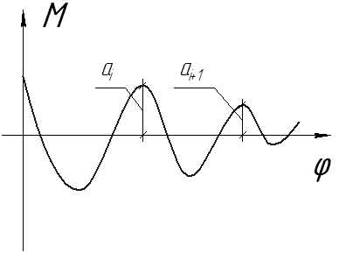Ранее мы рассматривали 2 способа возбуждения (кинематическое и силовое) и то, что характер колебаний зависит от возбуждающей силы. Перейдем к примерам.

# 030-1.pngКинематическое возбуждение в одномассовой схеме

$μ-$ коэффициент сопротивления условного демпфера (хар-ка диссипативных сил)

$c-$ коэффициент жесткости

$$x_{1}=a∙\cos{pt}$$

$x_{1}-$ колебания заделки

$a-$ амплитуда кинематического возбуждения

$p-$ круговая частота гармонических колебаний

$F-$ нагрузка в упруго-вязком элементе

$G-$ внешняя нагрузка – сила тяжести

Уравнение движения:

🡺

- эквивалентно линеаризованный коэффициент вязкого трения.

В результате решения составленного уравнения относительно нагрузки получим:

$$F=e^{αt}(A\cos{qt}+B\sin{qt)}+A_{1}\cos{pt}+B_{1}\sin{pt}+G$$

$$α=\frac{μ}{2m_{2}}$$

$$q=\sqrt{\frac{c}{m_{2}}-{(\frac{μ}{m_{2}})}^{2} }$$

Амплитуды собственных колебаний $A$ и $B$ определяются начальными условиями, а амплитуды вынужденных колебаний $A_{1}$ и $B_{1}$– по данным С.А.Казака – по следующим выражениям:

$$A_{1}=\frac{\frac{ap^{4}μ^{2}}{m_{2}}-(\frac{c}{m_{2}}-p^{2})cap^{2}}{{(\frac{c}{m_{2}}-p^{2})}^{2}+{(\frac{pμ}{m_{2}})}^{2}}$$

$$B_{1}=\frac{cap^{2}-(\frac{c}{m_{2}}-p^{2})A_{1}}{\frac{pμ}{m_{2}}}$$

Наибольшую нагрузку определяют по выражению:

$$F_{max}=\sqrt{A_{1}^{2}+B_{1}^{2}}+G$$

При резонансе, когда частота возбуждения совпадает с собственной частотой системы ($p=\sqrt{\frac{c}{m_{2}} }$), максимальная нагрузка определяется как

$F_{\max{р}}=G+ac\sqrt{1+{\left(\frac{2π}{ψ}\right)}^{2}}-$ резонансная нагрузка не зависит от частоты возбуждения $P$ (подтверждено экспериментально).

Для уменьшения резонансных нагрузок необходимо уменьшать амплитуду кинематического возбуждения и жесткость, увеличивать демпфирование.

|  |  |  |  |  |  |  |  |  |
| --- | --- | --- | --- | --- | --- | --- | --- | --- |
| $$ψ$$ | 0.3 | 0.4 | 0.5 | 0.6 | 0.7 | 0.8 | 1.0 | 1.8 |
| $$\sqrt{1+{\left(\frac{2π}{ψ}\right)}^{2}}$$ | 21 | 15.7 | 12.6 | 10.5 | 9.0 | 7.9 | 6.36 | 3.63 |

# 032-1.pngСиловое возбуждение в двухмассовой схеме

Для наглядности – механизм подъема.

Статическую нагрузку можно не учитывать.

$P-$ силовое воздействие

Составим уравнения движения:

$$\left\{\begin{matrix}m_{1}\ddot{x_{1}}=P-F \\ m_{2}\ddot{x_{2}}=F\end{matrix}\right.$$

$F-$ нагрузка в упруго-вязком звене

$$F=c\left(x_{1}-x_{2}\right)+μ\left({\dot{x}}_{1}-{\dot{x}}_{2}\right)$$

$$P=d\cos{ωt}$$

$d-$ амплитуда гармонического возмущения

Исключая перемещения и производные от перемещений, переходим к дифференциальному уравнению, где искомой величиной является непосредственно нагрузка в упруго-вязком звене.

$\ddot{F}+b\dot{F}+β^{2}F=\frac{c}{m_{1}}P+\frac{μ}{m_{1}}\dot{P}$ {*}

$b=β^{2}\frac{μ}{c}$*, $β^{2}=\frac{c}{m_{1}}+\frac{c}{m_{2}}$, $μ=\frac{ψ}{2π}\sqrt{\frac{cm_{1}m_{2}}{m_{1}+m_{2}}}$*

Частоты колебаний находим из характеристического уравнения:

$$λ^{2}+bλ+β^{2}=0$$

При слабом демпфировании, а именно когда $μ≪\frac{2c}{β}$ данное характеристическое уравнение имеет сопряженные комплексные корни с отрицательной вещественной частью

$λ=q±pi$, $i=\sqrt{-1}$

$$q=-\frac{β^{2}μ}{2c}$$

$$p=β\sqrt{1-{(\frac{βμ}{2c})}^{2} }$$

Исходное уравнение {*}, которое является неоднородным, в решении имеет 2 составляющих

$$F=F_{соб}+F_{вын}$$

Так как составляющая $F_{соб}$, связанная с собственными колебаниями, быстро затухает, учитывать ее в дальнейших расчетах не будем (она мало влияет на усталостную долговечность). Практический интерес представляет составляющая вынужденных колебаний $F_{вын}$. Она переменная и может быть представлена в виде $F_{вын}=A\cos{ωt}+B\sin{ωt}$

Подставляя это выражение в уравнение {*}, получим систему неоднородных уравнений для определения амплитуд $A$ и $B$.

$$\left\{\begin{matrix}\left(β^{2}-ω^{2}\right)A+ωβ^{2}\frac{μ}{c}B=\frac{cd}{m_{1}} \\ -ωβ^{2}\frac{μ}{c}A+\left(β^{2}-ω^{2}\right)B=-\frac{μdω}{m_{1}}\end{matrix}\right.$$

Решая данную систему, получим выражения для амплитуд:

$$A=\frac{d}{m_{1}}\frac{c\left(β^{2}-ω^{2}\right)+μbω^{2}}{\left(β^{2}-ω^{2}\right)+{(bω)}^{2}}$$

$$B=\frac{d}{m_{1}}\frac{μω^{2}}{\left(β^{2}-ω^{2}\right)+{(bω)}^{2}}$$

Максимальную нагрузку для вынужденных колебаний находим как

$$F_{вын}^{max}=\sqrt{A^{2}+B^{2}}$$

Резонансная нагрузка: $β^{2}=ω^{2}$ и $μ=\frac{ψ}{2π}ω\frac{m_{1}m_{2}}{m_{1}+m_{2}}$

$$F_{1рез}=\frac{m_{2}}{m_{1}+m_{2}}d\sqrt{1+{\left(\frac{2π}{ψ}\right)}^{2}}$$

$$F_{max}=F_{1рез}+G$$

Силовое возбуждение может возникать в результате работы разных механизмов.

При возбуждении, приложенном ко второй массе, амплитуды вынужденных колебаний можно найти по следующим соотношениям:

$A_{1}=A\frac{m_{1}}{m_{2}}$*, $B_{1}=B\frac{m_{1}}{m_{2}}$*

$$F_{2рез}=\frac{m_{1}}{m_{1}+m_{2}}d\sqrt{1-{\left(\frac{2π}{ψ}\right)}^{2}}$$

В результате проведенного анализа можно сделать следующие выводы:

* если возбуждающая нагрузка прикладывается к меньшей массе в двухмассовой схеме, то резонансная нагрузка получается большей по величине (в нашем примере $m_{1}<m_{2}$)
* резонансная нагрузка не зависит от коэффициента жесткости упругого звена системы
* сравнивая резонансные нагрузки при кинематическом и силовом возмущения, можно прийти к выводу, что при прочих равных условиях ($d=ac)$, кинематическое возбуждение менее благоприятно, чем силовое
* в выражениях для $F_{i рез}$ присутствует один и тот же радикал. Он получен благодаря составляющей $μ\left({\dot{x}}_{1}-{\dot{x}}_{2}\right)$ в формуле для $F$, то есть благодаря наличию демпфирования в системе). Если в системе присутствует специальный демпфер для подавления вынужденных колебаний, то вязкую составляющую следует исключить из выражения нагрузки и учитывать отдельно.

# Кинематическое возбуждение одномассовой системы, включающей параллельно установленный специальный демпфер

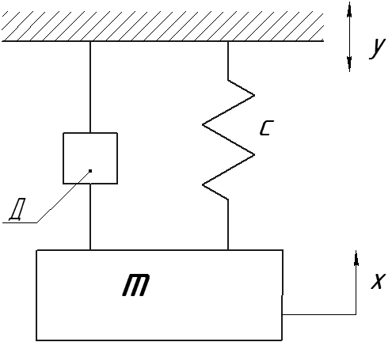

$$m\ddot{x}=F_{зв}+F_{д}$$

$$F_{зв}=c\left(y-x\right)$$

$$F_{д}=μ\left(\dot{y}-\dot{x}\right)$$

$$y=a\cos{pt}$$

$a-$ амплитуда кинематического воздействия

$y-$ кинематическое возмущение

Для нагрузки звена можно составить следующее неоднородное дифференциальное уравнение:

$${\ddot{F}}_{зв}+\frac{μ}{m}{\dot{F}}_{зв}+\frac{c}{m}F_{зв}=cap^{2}\cos{pt}$$

$$A_{1}=\frac{(\frac{c}{m}-p^{2})cap^{2}}{{(\frac{c}{m}-p^{2})}^{2}+{(\frac{p^{2}μ}{m})}^{2}}$$

$$B_{1}=\frac{cap^{2}\frac{μ}{m}}{{(\frac{c}{m}-p^{2})}^{2}+{(\frac{p^{2}μ}{m})}^{2}}$$

При резонансной нагрузке ($p=\frac{c}{m}$)

$$F_{зв.рез}^{max}=\sqrt{A_{1}^{2}+B_{1}^{2}}=ca\frac{2π}{ψ}$$

Запишем уравнение для нагрузки демпфера:

$${\ddot{F}}_{д}+\frac{μ}{m}{\dot{F}}_{д}+\frac{c}{m}F_{д}=μap^{3}\sin{pt}$$

Решая это уравнение, получим:

, 🡺

От степени демпфирования зависит только резонансная нагрузка упругого звена, а резонансная нагрузка демпфера прямо пропорциональна жесткости упругого звена и амплитуде кинематического возмущения.

Аналогичный результат можно получить и для силового воздействия.

$$F_{зв.рез}^{max}=P_{0}\frac{2π}{ψ}\frac{m_{2}}{m_{1}+m_{2}}$$

$$F_{д.рез}^{max}=P_{0}\frac{m_{2}}{m_{1}+m_{2}}$$

$P_{0}-$ амплитуда силового воздействия

# Способы подавления вынужденных резонансных колебаний

Для гашения нежелательных резонансных колебаний существует 2 метода:

1. "отстройка" системы путем целенаправленного изменения собственных частот таким образом, чтобы они не совпадали с частотой возбуждения или путем изменения частоты возбуждения
2. специальное увеличение демпфирования системы путем введения в конструкцию демпфирующих материалов и специальных демпферов

Первый метод более прост в осуществлении, хотя на практике его применение не всегда возможно, поскольку спектр вынужденных колебаний очень широк.

Практические методы расчета собственных частот с целью правильного выбора массы и жесткости системы для "отстройки" механизма от резонанса являются жизненно важной задачей.

В тех случаях, когда "отстройка" невозможная или нецелесообразна, применяется второй метод.

# Фрикционные автоколебания в ГПМ

В ГПМ широко применяются фрикционные связи: фрикционные тормоза, фрикционные муфты предельного момента, фрикционные пары колесо-рельс. В подобных парах, если возникает относительное смещение, в трансмиссионных элементах могут возникать фрикционные автоколебания, которые характеризуются высокой частотой и нарастающей амплитудой. Это усугубляет ухудшение усталостной прочности, приводит к повышенному износу. Фрикционные колебания – это один из видов незатухающих колебаний, известных как самовозбуждающиеся (автоколебания). Термин "автоколебания" был предложен академиком Андроновым.

Принцип возникновения автоколебаний хорошо иллюстрирует следующий пример.

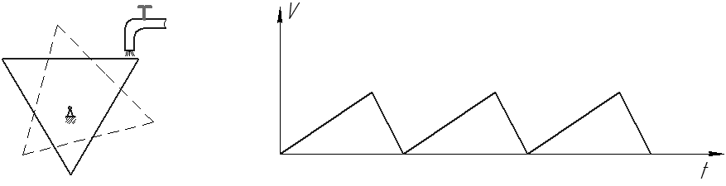

Треугольное корыто, боковые стенки которого закреплены цапфами. Центр тяжести порожнего корыта расположен ниже оси цапф. По мере заполнения водой центр тяжести корыта поднимается, и оно опрокидывается, вода выливается.

График заполнения корыта водой – автоколебания.

Основные особенности автоколебаний:

1. внешнее воздействие не носит колебательный характер, а создает постоянное усилие (в данном примере – струя воды с постоянным расходом)
2. реальная система подвержена действию различных диссипативных сил и сопротивлений, которые тем не менее не влияют на ход автоколебаний
3. автоколебания не являются гармоническими – нельзя представить в виде синусоиды
4. автоколебания являются незатухающими и поддерживаются внешними силами, при этом автоколебательная система сама регулирует степень воздействия на нее внешних сил.

Фрикционные автоколебания, обусловленные трением, представляют для нас наибольший интерес.

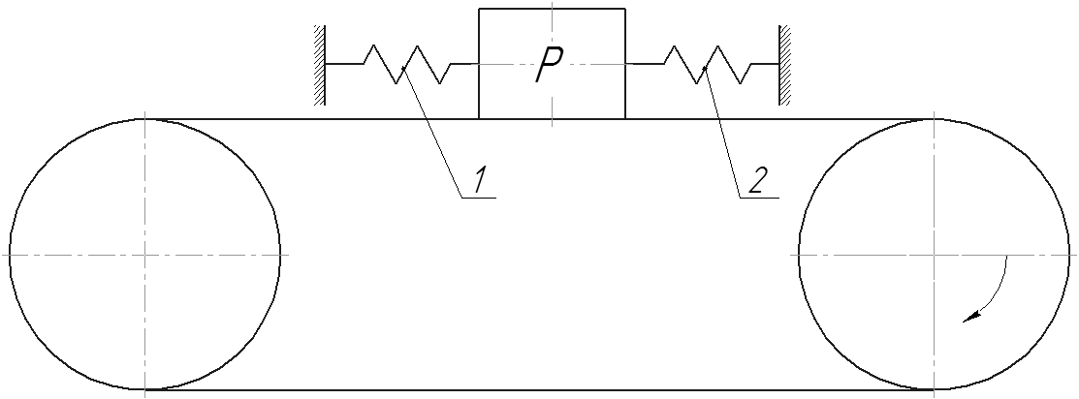Рассмотрим пример.

Непрерывно движущаяся лента, $V=const$. Груз весом $P$ колеблется. 1, 2 – упругие связи.

На возникновение фрикционных колебаний влияет зависимость силы трения (коэффициента трения) от скорости скольжения.

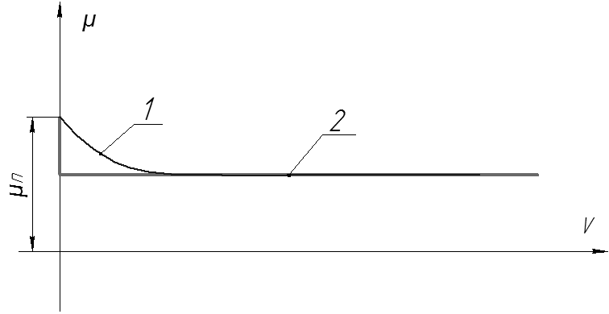1 – строгая нелинейная зависимость коэффициента трения от скорости скольжения

$μ_{п}-$ коэффициент трения покоя

$μ_{п}=μ_{сц}-$ коэффициент сцепления

При качательном движении груза (когда груз движется слева направо и наоборот): при движении груза вправо скорость относительного скольжения уменьшается, $μ-$ увеличивается, влево – $μ$ уменьшается. За один цикл колебаний положительная работа сил трения оказывается по величине больше отрицательной, что приводит к нарастанию амплитуды.

Источником энергии, поддерживающим автоколебания, является лента.

Рассмотрим упрощенные модели автоколебаний в различных крановых механизмах.

Нелинейный характер изменения коэффициента трения сильно усложняет аналитическое описание фрикционных автоколебаний. Для упрощения математического анализа нелинейный график подвергается кусочно-линейной аппроксимации. Нелинейный график (1) заменяем на (2).

Рассмотрим конкретный механизм.

*Пуск механизма подъема*

В тяжелых кранах ротор двигателя соединяется с валом тормозного шкива посредством зубчатых муфт, изначально имеющих боковые зазоры. Если тормоз имеет изначальное большое время срабатывания, превышающее по величине период собственных колебаний ротора, пуск механизма сопровождается ударом, в результате чего нагрузка в упругих звеньях между ротором и тормозом резко возрастает. Вследствие этого в звеньях механизма могут возникнуть фрикционные высокочастотные автоколебания.

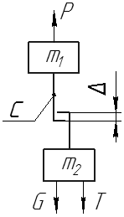Для анализа колебаний составим расчетную двухмассовую схему.

$P-$ среднепусковое усилие двигателя

$m_{1}-$ масса ротора

$c-$ условная экспериментально определяемая жесткость элементов между ротором и тормозным шкивом

$G-$ вес груза

$ξT-$ тормозной момент (максимальный)

$m_{2}-$ масса остальных подвижных частей механизма

$T-$ номинальный тормозной момент

$ξ-$ степень возрастания тормозного момента в состоянии покоя

$Δ-$ зазор

Наличие зазора обуславливает поэтапное решение:

1. ликвидация зазора за счет равноускоренного движения ротора (массы $m_{1}$)

Скорость первой массы к концу этапа:

$${\dot{x}}_{11k}=\sqrt{\frac{2PΔ}{m_{1}}}$$

${\dot{x}}_{abc}$:

$a-$ номер массы

$b-$ номер этапа

$c-$ начало/конец

Длительность $t_{1}=\sqrt{\frac{2m_{1}Δ}{P}}$

На первом этапе ротор движется вхолостую.

1. происходит нагружение упругого звена

$$m_{1}\ddot{x_{1}}=P-F_{2}$$

$$F_{2}=cx_{12}$$

Усилие $F_{2}$ определяется углом закручивания.

$$F_{2}=A_{2}\cos{ω_{2}t}+B_{2}\sin{ω_{2}t}+P$$

$$ω_{2}=\sqrt{\frac{c}{m_{1}} }$$

$$A_{2}=-P$$

$$B_{2}=\sqrt{2cΔP }$$

Наибольшая нагрузка

$$F_{2max}=\sqrt{A_{2}^{2}+B_{2}^{2}}+P$$

$P-$ статическая составляющая

Максимальная нагрузка на практике не реализуется, поскольку $F_{2max}>G+ξT$

К концу второго этапа нагрузка звена сдвинет тормозной шкив с места, наступит баланс между упругой силой $F_{2}$ и внешней нагрузкой.

$$A_{2}\cos{ω_{2}t_{2}}+B_{2}\sin{ω_{2}t_{2}}+P=G+ξT$$

Решая данное уравнение, находим длительность второго этапа $t_{2}$

$${\dot{x}}_{12k}={\dot{x}}_{130}={(m_{1}ω_{2})}^{-1}\left[\sqrt{A_{2}^{2}+B_{2}^{2}+{(G+ξT-P)}^{2}}-B_{2}\right]+{\dot{x}}_{120}$$

1. тормозной момент мгновенно падает до значения $T$ и в движение вовлекается вторая масса. Сопротивление возрастает, и нагрузка увеличивается до максимума, а затем падает до нуля.

Записываем уравнения движения для двух масс:

$$\left\{\begin{matrix}m_{1}{\ddot{x}}_{13}=P-F_{3} \\ m_{2}{\ddot{x}}_{23}=F_{3}-G_{рд}\end{matrix}\right.$$

$G_{рд}=G+T-$ расчетная внешняя нагрузка в состоянии движения

$$F_{3}=G_{рп}+c(x_{13}-x_{23})$$

$$G_{рп}=G+ξT$$

$$F_{3}=A_{3}\cos{ω_{3}t}+B_{3}\sin{ω_{3}t}+D_{3}$$

$$ω_{3}=\sqrt{\frac{c}{m_{1}}+\frac{c}{m_{2}}}$$

$$D_{3}=\frac{Pm_{2}+G_{рп}m_{1}}{m_{1}+m_{2}}$$

$$A_{3}=G_{рп}-D_{3}$$

$$B_{3}=\frac{c{\dot{x}}_{130}}{ω_{3}}$$

Максимальная нагрузка на третьем этапе:

$$F_{3max}=\sqrt{A_{3}^{2}+B_{3}^{2}}+D_{3}≤F_{2max}$$

1. движение в результате "отскока" масс $m_{1}$ и $m_{2}$ (в результате упругой отдачи) в противоположных направлениях: $m_{1}$ с замедлением $a_{1}=\frac{P}{m_{1}}$ движется вниз, $m_{2}$ с замедлением $a_{2}=\frac{G_{рд}}{m_{2}}$– вверх.

Будем рассматривать случай, когда $m_{1}$ останавливается раньше, чем $m_{2}$:

$$t_{4}^{'}=\frac{{\dot{x}}_{140}}{a_{1}}<t_{4}^{"}=\frac{{\dot{x}}_{240}}{a_{2}}$$

В результате движения масс в противоположных направлениях в звене образуется зазор определенной величины. Длительность этапа определяется временем движения $m_{1}$:

$$t_{4}=\frac{{\dot{x}}_{140}}{a_{1}}$$

$${\dot{x}}_{24k}={\dot{x}}_{250}={\dot{x}}_{240}-a_{2}t_{4}$$

1. останавливается вторая масса

Путь, пройденный $m_{2}$ к моменту остановки:

$$S_{25}=\frac{{\dot{x}}_{250}t_{2}}{2}$$

$$t_{5}=\frac{{\dot{x}}_{250}}{a_{2}}$$

Первая масса при этом проходит путь вверх

$$S_{15}=\frac{a_{1}t_{5}}{2}$$

Зазор к концу этапа: $∆_{5k}=∆_{60}=∆_{50}+S_{25}-S_{15}$

Скорость первой массы к концу пятого этапа

$${\dot{x}}_{15k}={\dot{x}}_{160}=a_{1}t_{5}$$

В результате возникновения фрикционных колебаний происходят многократные замыкания и размыкания в пределах максимального зазора, этот процесс будет продолжаться до того момента, пока не сработает тормоз.

Таким образом, время нагруженного состояния звена соответствует длительности 2 и 3 этапов:

$$t_{нагр}=t_{2}+t_{3}$$

$$t_{разгр}=t_{4}+t_{5}+t_{6}$$

$$F_{max}=F_{3max}$$

Период фрикционных автоколебаний и частота:

$$τ=t_{нагр}+t_{разгр}$$

$$ω=\frac{2π}{τ}$$

# Пуск механизма передвижения

Либо механизм передвижения крана, либо механизм передвижения тележки.

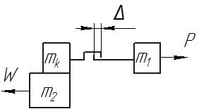Решение задачи рассмотрим на примере трехмассовой расчетной схемы.

В данной расчетной схеме все динамические параметры приведены к ходовым колесам.

$m_{k}-$ приведенная масса ходовых колес

$m_{1}-$ масса вращающихся частей привода, за исключением массы $m_{k}$ приводных ходовых колес

$m_{2}-$ масса поступательно движущихся частей

$c-$ коэффициент жесткости элементов трансмиссии

$∆-$ суммарный зазор в элементах трансмиссии

Как и в предыдущем случае, движение рассматриваем поэтапно.

1. выбор зазора, вращение ротора

$$P∆=\frac{m_{1}{\dot{x}}_{11k}^{2}}{2}$$

$${\dot{x}}_{11k}={\dot{x}}_{120}=\sqrt{\frac{2PΔ}{m_{1}}}$$

Длительность этапа: $t_{1}=\sqrt{\frac{2m_{1}Δ}{P}}$

1. зазор выбран, нагрузка в упругом звене возрастает

$$F_{2}=A_{2}\cos{ω_{2}t}+B_{2}\sin{ω_{2}t}+D_{2}$$

$$ω_{2}=\sqrt{\frac{c}{m_{1}} }$$

$$A_{2}=-P$$

$$B_{2}=\frac{c{\dot{x}}_{120}}{ω_{2}}=\sqrt{2cΔP }$$

$$D_{2}=P$$

$$F_{2}=W$$

$W-$ сила статического сопротивления движению

$$t_{2}=ω_{2}^{-1}[arctg\sqrt{\frac{P}{2cΔ} }-\arcsin{\frac{P-W}{\sqrt{P(2cΔ+P) }}} ]$$

$${\dot{x}}_{12k}={\dot{x}}_{130}=\sqrt{\frac{2P\left(Δc+W\right)-W^{2}}{cm_{1}}}$$

1. начинают совместное движение массы $m_{k}$ и $m_{2}$, пока нагрузка не достигнет силы сцепления

$$F_{сц}^{п}=∆G_{сц}μ_{сц}^{п}$$

$$μ_{сц}^{п}=0.15…0.2$$

Упругая нагрузка на третьем этапе

$$F_{3}=A_{3}\cos{ω_{3}t}+B_{3}\sin{ω_{3}t}+D_{3}$$

$$A_{3}=-\frac{\left(P-W\right)(m_{2}+m_{k})}{m_{1}+m_{2}+m_{k}}$$

$$B_{3}=\frac{c{\dot{x}}_{130}}{ω_{3}}=\sqrt{\frac{\left[2P\left(cΔ+W\right)-W^{2}\right](m_{1}+m_{k})}{m_{1}+m_{2}+m_{k}} }$$

$$D_{3}=\frac{P\left(m_{2}+m_{k}\right)+Wm_{1}}{m_{1}+m_{2}+m_{k}}$$

$$ω_{3}=\sqrt{\frac{c}{m_{1}}+\frac{c}{m_{2}+m_{3}} }$$

1. начинается относительное перемещение масс $m_{k}$ и $m_{2}$ и сила сопротивления движению становится равной $F_{д}=∆G_{сц}μ_{д}$ ($μ_{д}=0.1…0.12$).

При этом происходит расчленение единой системы: она распадается на 2 части, движущиеся по разным законам:

$$\left\{\begin{matrix}m_{1}{\ddot{x}}_{14}=P-F_{4} \\ m_{k}{\ddot{x}}_{k4}=F_{4}-F_{д}\end{matrix}\right.$$

Усилие в упругой связи на четвертом этапе:

$$F_{4}=F_{сц}^{п}-c(x_{k4}-x_{14})$$

Вторая масса (масса тележки) движется с постоянным ускорением:

$$a_{2}=\frac{F_{д}-W}{m_{2}}$$

$F_{4}=A_{4}\cos{ω_{4}t_{4}}+B_{4}\sin{ω_{4}t_{4}}+D_{4}$ {*}

$$ω_{4}=\sqrt{\frac{c}{m_{1}}+\frac{c}{m_{k}} }$$

$$A_{4}=F_{сц}^{п}-D_{4}$$

$$F_{4max}=\sqrt{A_{4}^{2}+B_{4}^{2}}+D_{4}$$

Так как на ведомом конце упругого звена резко уменьшается масса и действующая на нее нагрузка (внешняя сила), усилие в упругом звене падает до нуля. Длительность этапа определим, приравняв выражение {*} нулю.

$$F_{4}=A_{4}\cos{ω_{4}t_{4}}+B_{4}\sin{ω_{4}t_{4}}+D_{4}=0$$

$$t_{4}=ω_{4}^{-1}[\arcsin{\frac{-D_{4}}{\sqrt{A_{4}+B_{4}}}}- arctg\frac{A_{4}}{B_{4}} ]$$

$${\dot{x}}_{14k}={\dot{x}}_{150}$$

$${\dot{x}}_{24k}={\dot{x}}_{250}$$

1. массы $m_{1}$ и $m_{2}$ движутся ускоренно, масса $m_{k}$– замедленно, пока скорости масс $m_{k}$ и $m_{2}$ не сравняются. Поэтому длительность этапа определяется выражением:

$$t_{5}=\frac{m_{2}m_{k}({\dot{x}}_{k50}-{\dot{x}}_{250})}{F_{д}(m_{2}+m_{k})}$$

При этом массы $m_{1}$ и $m_{k}$ проходят разное расстояние.

$$x_{15}={\dot{x}}_{150}t_{5}+\frac{P}{m_{1}}∙\frac{t_{5}^{2}}{2}$$

$$x_{k5}={\dot{x}}_{k50}t_{5}+\frac{F_{д}}{m_{k}}∙\frac{t_{5}^{2}}{2}$$

В трансмиссии образуется зазор

$$∆_{5}=x_{k5}-x_{15}$$

$${\dot{x}}_{15k}={\dot{x}}_{160}={\dot{x}}_{150}+\frac{P}{m_{1}}t_{5}$$

$${\dot{x}}_{25k}={\dot{x}}_{260}=\frac{m_{k}{\dot{x}}_{k50}+m_{2}{\dot{x}}_{250}}{m_{k}+m_{2}}$$

Результаты расчета автоколебаний можно представить в виде циклограммы изменения нагрузки в упругой связи.

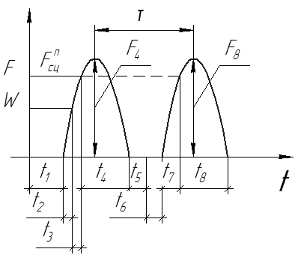Колебания имеют периодический характер, однако существенно отличаются от гармонических.

На этой циклограмме можно выделить 8 временных этапов движения системы:

1. ускоренное движение массы ротора при выборе зазора $∆$
2. нагружение упругой связи, нагрузка в которой возрастает до силы сопротивления движению $W$
3. усилие в упругой связи возрастает до величины силы сцепления приводных колес с рельсами в состоянии покоя
4. происходит срыв (приводные колеса теряют сцепление и пробуксовывают относительно рельса). При этом происходит резкое уменьшение массы на конце ведомого участка упругой связи (усилием привода при буксовании вращаются только приводные колеса). Также резко изменяется момент сцепления – падает более чем в 2 раза. В результате нагрузка в упругой связи после небольшого роста падает до нуля.
5. все массы движутся по своим законам, при этом массы $m_{1}$ и $m_{2}$ движутся ускоренно, а масса приводных колес $m_{k}$– замедленно, до тех пор пока скорость движения приводных колес и скорость движения тележки не сравняются и буксование не прекратится.
6. совместное движение масс тележки и приводных колес, "слипание" масс $m_{2}$ и $m_{k}$, движение с замедлением
7. возрастание нагрузки в упругой связи от нуля до $F_{сц}^{п}$. При этом снова происходит "срыв" и разобщение масс $m_{2}$ и $m_{k}$, то есть колеса снова пробуксовывают относительно рельса. $t_{7}≈t_{2}+t_{3}$
8. примерно то же, что и на 4 этапе. $t_{8}≈t_{4}$

$F_{4}≈F_{8}≈(1.03…1.05)F_{сц}^{п}$– максимальная нагрузка (амплитуда)

$τ-$ период колебаний

Кусочно-линейная аппроксимация, которую мы проводили ранее, на практике дает удовлетворительное соответствие действительности.

До проведения опытов для построения осциллограммы автоколебаний можно использовать приближенные модели наподобие рассмотренной выше.

$$t_{2}+t_{3}≅ω_{3}^{-1}[\arcsin{\frac{F_{сц}^{п}-D_{п}}{\sqrt{A_{п}^{2}+B_{п}^{2}}}}- arctg\frac{\left|A_{п}\right|}{B_{п}} ]$$

$$D_{п}=-A_{п}=D_{3}$$

$$B_{п}=\frac{c{\dot{x}}_{120}}{ω_{3}}$$

$t_{5}≅0$ (пренебрегаем)

$$t_{6}≈\frac{∆}{{\dot{x}}_{160}-{\dot{x}}_{260}}$$

$$F_{max}≈1.05F_{сц}^{п}$$

Проведенные параметрические исследования выявили определенные особенности, а именно слабую зависимость процесса от величины коэффициента трения движения, а также нечувствительность к затуханию колебаний и переменности усилия привода.

# Расчет фрикционных автоколебаний при торможении механизма передвижения

При торможении автоколебания возникают при движении "юзом", при котором приводные колеса блокируются усилием привода (моментом), момент которого превышает момент сцепления приводных колес. Для исключения этого вредного явления необходимо обеспечить необходимый коэффициент запаса сцепления.

$$K_{сц}^{т}=\frac{G_{сц}μ_{сц}^{п}}{P_{т}+\sqrt{P_{т}^{2}+{(2c∆-P_{т})}^{2}}}≥1.0$$

$G_{сц}-$ сцепной вес

$μ_{сц}^{п}-$ коэффициент сцепления в состоянии покоя

$P_{т}-$ усилие привода (тормоза) на приводных колесах

$c-$ коэффициент жесткости трансмиссии

$∆-$ суммарный приведенный зазор

Приведение величин $P_{т}$, $c$, $∆$ к приводным колесам бывает трудоемким или невозможным для кранов с небольшой грузоподъемностью, и расчет можно выполнить с помощью трехмассовой схемы с переменной структурой.

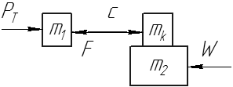Все параметры приведены к оси приводных колес

$m_{2}-$ масса тележки

$m_{1}-$ масса вращающихся частей привода, за исключением массы $m_{k}$ приводных ходовых колес

Движение системы будем рассматривать в несколько этапов. Зазор можно исключить, так как тормоз устанавливается со стороны редуктора.

1. замедление движения и падение нагрузки звена $F$ от силы статического сопротивления $W$ до нуля
2. равноускоренное движение масс, ликвидация зазора (в том случае, если мы его учитываем)
3. возрастание нагрузки от 0 до $F_{сц}^{п}$
4. возникновение относительного перемещения масс тележки $m_{2}$ и приводных колес $m_{k}$, "срыв". $F_{сц}^{д}=G_{сц}μ_{сц}^{д}$ (нагрузка уменьшается). Нагрузка в упругой связи после небольшого возрастания падает до нуля.
5. раздельное движение всех масс. Массы $m_{1}$ и $m_{2}$ движутся замедленно, а масса приводных колес $m_{k}$– ускоренно. В момент, когда скорости движения масс $m_{2}$ и $m_{k}$ сравняются по величине, их относительное перемещение прекращается. В соединительном звене при этом может образоваться небольшой зазор.
6. равнозамедленное движение масс и ликвидация оставшегося в звене зазора
7. (повторение 3 этапа)
8. (повторение 4 этапа)

График нагрузки полностью повторяет соответствующий график при пуске механизма.

Для расчета параметров автоколебаний, а именно для определения длительности периода и максимальной нагрузки можно воспользоваться следующими приближенными формулами:

$$τ=\frac{F_{п}}{B_{3}ω_{3}}+\sqrt{\frac{m_{k}}{c}}\left(π+\frac{F_{д}}{z_{4}}-arctg\frac{F_{п}-F_{д}}{B_{4}}\right)+\frac{∆}{V_{6}}$$

$$B_{3}=\sqrt{W\left(W+2P_{т}\right)+2P_{т}c∆}$$

$$ω_{3}=\sqrt{\frac{c}{m_{1}}+\frac{c}{m_{2}+m_{k}} }$$

$$V_{6}=\frac{\sqrt{2P_{т}c∆+F_{п}(2P_{т}-F_{п}) }}{(m_{1}+m_{k})ω_{3}}+\frac{P_{т}-F_{д}}{m_{1}+m_{k}}\sqrt{\frac{m_{k}}{c}}\left(π+\frac{F_{д}}{z_{4}}-arctg\frac{F_{п}-F_{д}}{B_{4}}\right)$$

$$z_{4}=\sqrt{A_{4}^{2}+B_{4}^{2}}$$

Усложнение расчетной схемы путем учета дополнительных потерь на трение не увеличит точности расчета, так как колебательные процессы нечувствительны к величине коэффициента трения.

# Автоколебания в механизмах, снабженных фрикционными муфтами предельного момента

Муфты предельного момента применяются в трансмиссиях механизма поворота стреловых кранов. Подобная муфта ограничивает передаваемый на исполнительное звено момент и предотвращает поломку механизма в случае его столкновения с препятствием. Муфта ограничивает момент привода в пуско-тормозных режимах.

В нормальном режиме пуска и торможения не должны возникать автоколебания, поэтому для расчета моментов пользуются следующими зависимостями:

$$T_{м}=1.1\left[\sqrt{T_{пр}\left(T_{пр}+2cφ\right)}+T_{пр}\right]$$

1.1 – коэффициент запаса

$T_{пр}-$ момент привода на муфте, принимаемый по большему значению из двух величин: пускового момента или момента тормоза.

Если условия, определяющие правильность регулировки муфты предельного момента, выражены приведенной зависимостью, то при включении или торможении механизма возможно возникновение автоколебаний. Таким образом, предотвращение возможно при правильной настройке.

Данные колебания можно рассчитать с помощью схемы, учитывающей стопорение выходного звена. Расчетная схема, соответствующая данному случаю:

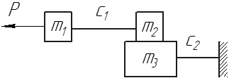

Параметры приводятся к муфте

$m_{1}-$ приведенная масса вращающихся частей трансмиссии, расположенных до муфты

$m_{2}-$ масса ведущей части муфты

$m_{3}-$ масса ведомой части муфты

$c_{1}$, $c_{2}-$ коэффициенты жесткости упругих частей до и после муфты (элементы трансмиссии)

$$c_{1}≫c_{2}$$

Задача решается поэтапно, этапы стыкуются друг с другом посредством граничных условий.

1. стопорение механизма, при этом нагрузка быстро растет от уровня силы статического сопротивления до максимального момента $F_{м}$ (момента, на который настроена муфта)

$$F_{м}=F_{сц}^{п}$$

Уравнения движения:

$$\left\{\begin{matrix}m_{1}{\ddot{x}}_{11}=P-F_{11} \\ (m_{2}+m_{3}){\ddot{x}}_{21}=F_{11}-F_{21}\end{matrix}\right.$$

$$F_{11}=W+c_{1}(x_{11}-x_{21})$$

$$F_{21}=W+c_{2}x_{21}$$

$$F_{11}=A_{11}\cos{ω_{11}t}+B_{11}\sin{ω_{11}t}+A_{21}\cos{ω_{21}t}+B_{21}\sin{ω_{21}t}+P$$

$$F_{21}=A_{31}\cos{ω_{11}t}+B_{31}\sin{ω_{11}t}+A_{41}\cos{ω_{21}t}+B_{41}\sin{ω_{21}t}+P$$

$$ω_{11,21}^{2}=\frac{1}{2}\left(\frac{c_{1}}{m_{1}}+\frac{c_{2}}{m_{2}}\right)∓\frac{1}{2}\sqrt{{\left(\frac{c_{1}}{m_{1}}+\frac{c_{1}+c_{2}}{m_{2}}\right)}^{2}-\frac{4c_{1}c_{2}}{m_{1}m_{2}}}$$

$$A_{11,21}=\frac{±Wω_{11,21}^{2}+\frac{c_{1}}{m_{1}}\left(P-W\right)}{ω_{21}^{2}-ω_{11}^{2}}$$

$$A_{31,41}=\frac{∓(P-W)ω_{21,11}^{2}}{ω_{21}^{2}-ω_{11}^{2}}$$

$$B_{11,21}=\frac{∓c_{1}c_{2}V}{ω_{11,21}(ω_{21}^{2}-ω_{11}^{2})}$$

$$B_{31,41}=\frac{∓c_{2}V\left(ω_{21,11}^{2}-\frac{c_{2}}{m_{2}+m_{3}}\right)}{ω_{11,21}(ω_{21}^{2}-ω_{11}^{2})}$$

Длительность первого этапа $t_{1}$ находим в результате решения численным методом трансцендентного уравнения:

$$A_{11}\cos{ω_{11}t_{1}}+B_{11}\sin{ω_{11}t_{1}}+A_{21}\cos{ω_{21}t_{1}}+B_{21}\sin{ω_{21}t_{1}}+P=F_{м}$$

$$F_{21k}=F_{220}=A_{31}\cos{ω_{11}t_{1}}+B_{31}\sin{ω_{11}t_{1}}+A_{41}\cos{ω_{21}t_{1}}+B_{41}\sin{ω_{21}t_{1}}+P$$

1. как только нагрузка на ведущем элементе достигнет величины $F_{м}$, произойдет относительное проскальзывание, "срыв", или пробуксовка ведущих и ведомых дисков муфты, что соответствует относительному перемещению масс $m_{2}$ и $m_{3}$. При этом момент трения упадет до величины момента сцепления движения ($F_{д}<F_{м}$)

Уравнения движения:

$$\left\{\begin{matrix}m_{1}{\ddot{x}}_{12}=P-F_{12} \\ m_{2}{\ddot{x}}_{22}=F_{12}-F_{д} \\ m_{3}{\ddot{x}}_{32}=F_{д}-F_{22}\end{matrix}\right.$$

$$F_{12}=F_{м}-c_{1}(x_{22}-x_{12})$$

$$F_{22}=F_{220}+c_{2}x_{32}$$

$$F_{12}=A_{12}\cos{ω_{12}t}+B_{12}\sin{ω_{12}t}+\frac{Pm_{2}+F_{д}m_{1}}{m_{1}+m_{2}}$$

$$F_{22}=A_{22}\cos{ω_{22}t}+B_{22}\sin{ω_{22}t}+F_{д}$$

$$ω_{12}^{2}=\frac{c_{1}}{m_{1}}+\frac{c_{2}}{m_{2}}$$

$$ω_{22}^{2}=\frac{c_{3}}{m_{3}}$$

Длительность этапа $t_{2}$ определяется временем падения нагрузки первого звена до нуля.

Решаем уравнение $F_{12}=0$.

Аналогично первому этапу определяется нагрузка во втором звене и скорости масс на границе 2 и 3 этапов.

1. первая масса движется с ускорением, а вторая с замедлением

$$a_{13}=\frac{P}{m_{1}}$$

$$a_{23}=\frac{{-F}_{д}}{m_{2}}$$

Длительность этапа $t_{3}$ определяется временем выравнивания скоростей масс $m_{2}$ и $m_{3}$. Поэтому для определения значения $t_{3}$ необходимо решить соответствующее трансцендентное уравнение:

$${\dot{x}}_{230}-\frac{F_{д}}{m_{2}}t_{3}={\dot{x}}_{330}-\frac{B_{33}}{m_{3}ω_{23}}-\frac{A_{33}}{m_{3}ω_{23}}\sin{ω_{23}t_{3}}+\frac{B_{33}}{m_{3}ω_{23}}\cos{ω_{23}t_{3}}$$

После выравнивания скоростей происходит "слипание" второй и третьей масс, и они движутся совместно. При этом нагрузка на муфте возрастает до величины $F_{м}$, и затем процесс повторяется.

В первом приближении период фрикционных автоколебаний можно определить как сумму длительностей первых трех этапов.

$$F_{12max}=\sqrt{A_{12}^{2}+B_{12}^{2}}+\frac{Pm_{2}+F_{д}m_{1}}{m_{1}+m_{2}}$$

# Пример расчета фрикционных колебаний в механизме передвижения мостового крана при трогании с места

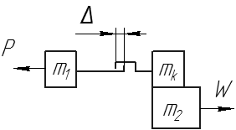Данную задачу будем решать при следующем допущении: при пуске масса $m_{2}$ движется медленно, проходя небольшое расстояние (смещаясь на небольшую величину). Это дает основания предположить, что можно рассчитать фрикционные колебания упрощенным способом, предполагая массу $m_{2}$ неподвижной.

Исходные данные: $m_{1}$, $m_{2}$, $m_{k}$, $c$, $∆$, $P$, $W$

1 этап

$$x_{11k}=x_{120}=\sqrt{\frac{2PΔ}{m_{1}}}$$

$$t_{1}=\sqrt{\frac{2m_{1}Δ}{P}}$$

2-3 этап

$$F_{2}=A_{2}\cos{ω_{2}t}+B_{2}\sin{ω_{2}t}+D$$

$${\dot{x}}_{12k}={\dot{x}}_{130}=\sqrt{\frac{2P(cΔ+F_{м})}{{cm}_{1}}-F_{п}^{2}}$$

# Удары в трансмиссии механизма передвижения при перемещении крана по стыкам рельс

Будем учитывать диссипативные силы в трансмиссии и линейную податливость характеристики двигателя (зависимость пускового усилия от скорости).

$$\left[h\right]≤3мм$$

$h-$ высота ступеньки

$α-$ угол встречи

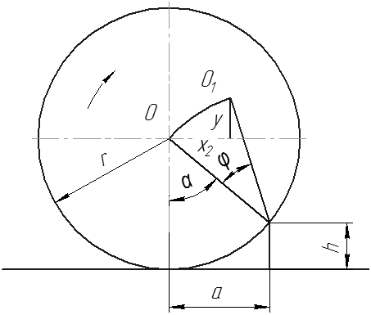 $x_{2}, y-$ координаты центра O при подъеме на угол $φ$

При наезде на ступеньку сопротивление сначала возрастает, затем плавно убывает до прежнего значения

$$W=W_{0}+G\frac{a-x_{2}}{y+r\cos{α}}$$

$$W≈W_{0}+G\frac{a-x_{2}}{r\cos{α}}$$

Составляем двухмассовую расчетную схему

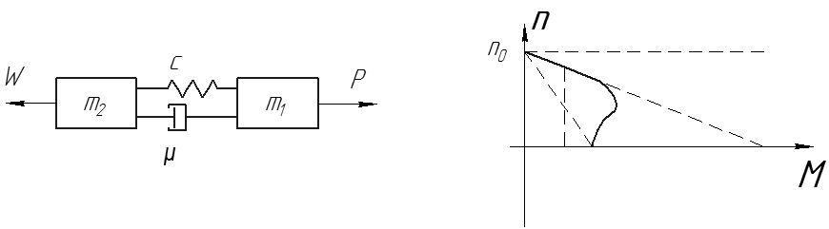

$$P=P_{0}(1-\frac{{\dot{x}}_{1}}{V_{0}})$$

$V_{0}-$ скорость идеального холостого хода, соответствующая скорости движения при синхронной частоте оборотов $n_{0}$

$$\left\{\begin{matrix}m_{1}{\ddot{x}}_{1}=P-F \\ m_{2}{\ddot{x}}_{2}=F-W\end{matrix}\right.$$

$$F=W_{0}+c\left(x_{1}-x_{2}\right)+μ({\dot{x}}_{1}-{\dot{x}}_{2})$$

$$μ=\frac{ψ}{2π}\sqrt{\frac{cm_{1}m_{2}}{m_{1}+m_{2}}}$$

$$F_{max}=W_{0}+{\dot{F}}_{o}t_{1}+\frac{{\ddot{F}}_{0}t_{1}^{2}}{2}$$

$t_{1}-$ длительность полного подъема передних колес на ступеньку

$${\dot{F}}_{o}=μ\left({\ddot{x}}_{10}-{\ddot{x}}_{20}\right)$$

$${\ddot{F}}_{0}=μ\left({\overset{⃛}{x}}_{10}-{\overset{⃛}{x}}_{20}\right)+c\left({\ddot{x}}_{10}-{\ddot{x}}_{20}\right)$$

$${\ddot{x}}_{10}=\frac{P_{0}-W_{0}}{m_{1}}-\frac{P_{0}V}{m_{1}V_{0}}$$

$${\ddot{x}}_{20}=\frac{q_{0}a}{m_{2}}$$

$$q_{0}=\frac{G}{r\cos{α}}$$

$${\overset{⃛}{x}}_{10}=-\frac{P_{0}{\dot{x}}_{10}}{m_{1}V_{0}}-\frac{{\dot{F}}_{o}}{m_{1}}$$

$${\overset{⃛}{x}}_{20}=\frac{F_{0}-q_{0}V}{m_{2}}$$

# Приближенные уравнения для нагрузки в трансмиссии механизма передвижения при ударе на стыках

$F_{max}=W_{0}+0.01V\sqrt{cm_{1}}$

При движении крана и прохождении стыков возникают вертикальные динамические нагрузки, которые воспринимаются металлоконструкцией крана и элементами механизма подъема.

Расчетная схема:

# Разбор домашнего задания

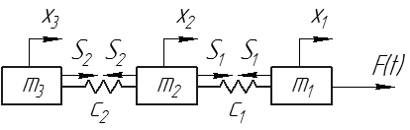

1. определяем собственные частоты

Исходные данные:

$m_{1}$*, $m_{2}$, $m_{3}$*  [т]

$c_{1}$*, $c_{2}$*  [кН/м]

$F_{0}$ [кН]

Для определения собственных частот составляем уравнения свободных колебаний. В момент приложения силы $F(t)$ система находится в состоянии покоя. За начало отсчета примем координаты $x_{1}$, $x_{2}$, $x_{3}$, при которых $S_{1}$ и $S_{2}$ (усилия в упругих связях) равны нулю.

$\left.\begin{matrix}m_{1}\ddot{x_{1}}=-S_{1} \\ m_{2}\ddot{x_{2}}=S_{1}-S_{2} \\ m_{3}\ddot{x_{3}}=S_{2}\end{matrix}\right\} \left(1\right),$ где

$$\left\{\begin{matrix}S_{1}=c_{1}(x_{1}-x_{2}) \\ S_{2}=c_{2}(x_{2}-x_{3})\end{matrix}\right.$$

$x_{1}, x_{2}, x_{3}-$ смещение первой, второй, третьей масс соответственно.

Подставляем в систему **(1)** выражения для внутренних сил:

$\left.\begin{matrix}m_{1}\ddot{x_{1}}+c_{1}(x_{1}-x_{2})=0 \\ m_{2}\ddot{x_{2}}-c_{1}\left(x_{1}-x_{2}\right)+c_{2}(x_{2}-x_{3})=0 \\ m_{3}\ddot{x_{3}}-c_{2}\left(x_{2}-x_{3}\right)=0\end{matrix}\right\}$ (2)

Разделим уравнения системы **(2)** на массы $m_{1}, m_{2}, m_{3}$:

$\left.\begin{matrix}\ddot{x_{1}}+\frac{c_{1}}{m_{1}}(x_{1}-x_{2})=0 \\ \ddot{x_{2}}-\frac{c_{1}}{m_{2}}\left(x_{1}-x_{2}\right)+\frac{c_{2}}{m_{2}}(x_{2}-x_{3})=0 \\ \ddot{x_{3}}-\frac{c_{2}}{m_{3}}\left(x_{2}-x_{3}\right)=0\end{matrix}\right\}$ (3)

Введем обозначения:

$\frac{c_{1}}{m_{1}}=a_{1}$ [$с^{-2}$]

$\frac{c_{1}}{m_{2}}=a_{2}$ [$с^{-2}$]

$\frac{c_{2}}{m_{2}}=a_{3}$ [$с^{-2}$]

$\frac{c_{2}}{m_{3}}=a_{4}$ [$с^{-2}$]

Подставим в систему **(3)**, раскроем скобки:

$\left.\begin{matrix}\ddot{x_{1}}+a_{1}x_{1}-a_{1}x_{2}=0 \\ \ddot{x_{2}}-a_{2}x_{1}+a_{2}x_{2}+{a_{3}x}_{2}-a_{3}x_{3}=0 \\ \ddot{x_{3}}-a_{4}x_{2}+a_{4}x_{3}=0\end{matrix}\right\}$ (4)

Найдем частные решения системы **(4)** в виде:

$$\begin{matrix}x_{1}=u_{1}sin⁡(pt) \\ x_{2}=u_{2}sin⁡(pt) \\ x_{3}=u_{3}sin⁡(pt)\end{matrix}$$

Дифференцируем дважды:

$$\begin{matrix}\ddot{x_{1}}={-u}_{1}p^{2}sin⁡(pt) \\ \ddot{x_{2}}={-u}_{2}p^{2}sin⁡(pt) \\ \ddot{x_{3}}={-u}_{3}p^{2}sin⁡(pt)\end{matrix}$$

Подставим в систему **(4)**:

$$\left\{\begin{matrix}{-u}_{1}p^{2}sin⁡(pt)+a_{1}u_{1}sin⁡(pt)-a_{1}u_{2}sin⁡(pt)=0 \\ {-u}_{2}p^{2}sin⁡(pt)-a_{2}u_{1}sin⁡(pt)+a_{2}u_{2}sin⁡(pt)+a_{3}u_{2}sin⁡(pt)-a_{3}u_{3}sin⁡(pt)=0 \\ {-u}_{3}p^{2}sin⁡(pt)-a_{4}u_{2}sin⁡(pt)+a_{4}u_{3}sin⁡(pt)=0\end{matrix}\right.$$

Сократим систему на $sin⁡(pt)$, получим:

$$\left\{\begin{matrix}{-u}_{1}p^{2}+a_{1}u_{1}-a_{1}u_{2}=0 \\ {-u}_{2}p^{2}-a_{2}u_{1}+a_{2}u_{2}+a_{3}u_{2}-a_{3}u_{3}=0 \\ {-u}_{3}p^{2}-a_{4}u_{2}+a_{4}u_{3}=0\end{matrix}\right.$$

Приведем подобные:

$\left.\begin{matrix}u_{1}\left({a_{1}-p}^{2}\right)+u_{2}(-a_{1})=0 \\ u_{1}\left(-a_{2}\right)+u_{2}\left(a_{2}+a_{3}-p^{2}\right)+u_{3}(-a_{3})=0 \\ u_{2}(-a_{4})+u_{3}(a_{4}-p^{2})=0\end{matrix}\right\}$ (5)

Для того чтобы систем уравнений **(5)** имела нетривиальные решения для перемещений, необходимо, чтобы её определитель равнялся нулю:

$$\left|\begin{matrix}{a_{1}-p}^{2} & -a_{1} & 0 \\ -a_{2} & a_{2}+a_{3}-p^{2} & -a_{3} \\ 0 & -a_{4} & a_{4}-p^{2}\end{matrix}\right|=0$$

Значение этого определителя имеет вид:

$\left({a_{1}-p}^{2}\right)\left(a_{2}+a_{3}-p^{2}\right)\left(a_{4}-p^{2}\right)-a_{1}a_{2}\left(a_{4}-p^{2}\right)-a_{3}a_{4}\left({a_{1}-p}^{2}\right)=0$

$a_{1}a_{2}a_{4}+{a_{1}a}_{3}a_{4}-a_{1}a_{4}p^{2}{-a}_{1}a_{2}p^{2}-{a_{1}a}_{3}p^{2}+a_{1}p^{4}-a_{2}a_{4}p^{2}-a_{3}a_{4}p^{2}+{a_{4}p}^{4}{+a}_{2}p^{4}{+a}_{3}p^{4}-p^{6}-{-a}_{1}a_{2}a_{4}+{a_{1}a_{2}p}^{2}-a_{1}a_{3}a_{4}{+a_{3}a_{4}p}^{2}=0$

Сократим и преобразуем выражение:

$$-p^{6}+p^{4}\left(a_{1}{+a}_{2}+a_{3}+a_{4}\right)+p^{2}\left(-{a_{1}a}_{3}-a_{1}a_{4}-a_{2}a_{4}\right)=0$$

$$p^{6}-p^{4}\left(a_{1}{+a}_{2}+a_{3}+a_{4}\right)-p^{2}\left(-{a_{1}a}_{3}-a_{1}a_{4}-a_{2}a_{4}\right)=0$$

${p^{2}[p}^{4}-p^{2}\left(a_{1}{+a}_{2}+a_{3}+a_{4}\right)-\left(-{a_{1}a}_{3}-a_{1}a_{4}-a_{2}a_{4}\right)]=0$ (6)

Число корней уравнения (6) – 3. Один из корней – $p_{0}=0$ (нулевая частота). Движение всех масс может происходить как жесткого целого.

Решаем уравнение для определения собственных частот $p_{1}$ и $p_{2}$:

$$p^{4}-p^{2}\left(a_{1}{+a}_{2}+a_{3}+a_{4}\right)-\left(-{a_{1}a}_{3}-a_{1}a_{4}-a_{2}a_{4}\right)=0$$

$$p^{2}=z$$

$$z^{2}-z\left(a_{1}{+a}_{2}+a_{3}+a_{4}\right)-\left(-{a_{1}a}_{3}-a_{1}a_{4}-a_{2}a_{4}\right)=0$$

$$z^{2}-bz-c=0$$

$b=a_{1}{+a}_{2}+a_{3}+a_{4}$ [$с^{-2}$]

$c=-{a_{1}a}_{3}-a_{1}a_{4}-a_{2}a_{4}$ [$с^{-4}$]

$p_{1,2}=\sqrt{\frac{b}{2}±\sqrt{\frac{b^{2}}{4}+c}}$ [$с^{-1}$]

Определив частоты, вычисляем переходные характеристики методом главных координат.

# Метод главных координат

Возможны случаи, когда колебания всей системы совершаются на одной из собственных частот. Такие частные случаи движения – главные формы колебаний. Колебания на низшей частоте – ***I*** форма, на последующей – ***II*** и т.д. Меньшая из собственных частот – основная – первая гармоника, а большие – вторая, третья и т.д. Таким образом, колебания многомассовых систем не являются гармоническими в целом и состоят из нескольких составляющих (по числу степеней свободы). Собственные частоты являются существенными параметрами системы и не зависят от обобщенных координат.

Путем правильного подбора можно выбрать такую систему координат, в которой не будет ни статической, ни динамической связи, каждое уравнение будет содержать только одну зависимую переменную, поэтому эти уравнения можно решать независимо друг от друга, а их решения являются гармоническими функциями, каждая из которых имеет собственную амплитуду, частоту и фазовый угол. Координаты, удовлетворяющие этому условию, называют главными.

Для составления уравнений движения консервативных систем используют уравнения Лагранжа.

Заданная система является консервативной, так как отсутствуют диссипативные силы.

Уравнение **Лагранжа II рода** , выраженное через главные координаты:

$\ddot{q_{k}}+p_{k}^{2}∙q_{k}=\frac{Q_{k}(t)}{m_{k}^{*}}$, где

$q_{k}-$ главная координата;

$Q_{k}-$ обобщенная сила;

$m_{k}^{*}-$ обобщенная масса;

$p_{k}-$ частота собственных колебаний;

Так как система обладает тремя степенями свободы и уравнение **(6)** имеет три корня, то перемещения масс и главные координаты системы связаны зависимостью, то есть являются алгебраическим сочетанием, в котором переменными являются $q_{0,1,2}$ (значение главных координат соответствующее нулевому, первому, и второму решению уравнения (6)), а постоянными коэффициентами при переменных являются $u_{ik}$– отношения амплитуд :

$\left.\begin{matrix}x_{1}=u_{10}q_{0}\left(t\right)+u_{11}q_{1}\left(t\right)+u_{12}q_{2}(t) \\ x_{2}=u_{20}q_{0}\left(t\right)+u_{21}q_{1}\left(t\right)+u_{22}q_{2}(t) \\ x_{3}=u_{30}q_{0}\left(t\right)+u_{31}q_{1}\left(t\right)+u_{32}q_{2}(t)\end{matrix}\right\}$ (7)

$i=1, 2, 3-$ номер массы,

$k=0, 1, 2-$ номер главной координаты.

Подставим значение $p_{0}=0$ в систему уравнений **(5):**

$$\left\{\begin{matrix}u_{10}\left(a_{1}-p_{0}^{2}\right)+u_{20}(-a_{1})=0 \\ u_{10}\left(-a_{2}\right)+u_{20}\left(a_{2}+a_{3}-p_{0}^{2}\right)+u_{30}(-a_{3})=0 \\ u_{20}(-a_{4})+u_{30}(a_{4}-p_{0}^{2})=0\end{matrix}\right.$$

$$\left\{\begin{matrix}u_{10}a_{1}+u_{20}(-a_{1})=0 \\ u_{10}\left(-a_{2}\right)+u_{20}\left(a_{2}+a_{3}\right)+u_{30}(-a_{3})=0 \\ u_{20}(-a_{4})+u_{30}a_{4}=0\end{matrix}\right.$$

Следовательно, $u_{10}=u_{20}=u_{30}$.

Так как перемещения первой, второй, и третье массы являются линейными комбинациями главных перемещений, соответствующих решениям уравнения (6), то для их нахождения используем специальный математический приём. Пусть перемещение первой массы выражается через главные координаты с постоянными коэффициентами равными единице, т.е. $u_{10}=u_{11}={=u}_{12}=1$, следовательно, $u_{10}=u_{20}=u_{30}=1$.При использовании такого приёма мы сможем найти перемещения всех трёх масс.

Окончательно получим:

$$\left.\begin{matrix}x_{1}=q_{0}\left(t\right)+q_{1}\left(t\right)+q_{2}(t) \\ x_{2}=q_{0}\left(t\right)+u_{21}q_{1}\left(t\right)+u_{22}q_{2}(t) \\ x_{3}=q_{0}\left(t\right)+u_{31}q_{1}\left(t\right)+u_{32}q_{2}(t)\end{matrix}\right\} (7^{'})$$

Подставляем значение $p_{1}$ в систему уравнений **(5)**:

$$\left\{\begin{matrix}\left(a_{1}-p_{1}^{2}\right)+u_{21}(-a_{1})=0 \\ \left(-a_{2}\right)+u_{21}\left(a_{2}+a_{3}-p_{1}^{2}\right)+u_{31}(-a_{3})=0 \\ u_{21}(-a_{4})+u_{31}(a_{4}-p_{1}^{2})=0\end{matrix}\right.$$

Из первого уравнения системы находим:

$$u_{21}=\frac{a_{1}-p_{1}^{2}}{a_{1}}=\frac{{c_{1}}/{m_{1}}-p_{1}^{2}}{{c_{1}}/{m_{1}}}$$

Из третьего уравнения:

$$u_{31}=u_{21}\left(\frac{a_{4}}{a_{4}-p_{1}^{2}}\right)=\frac{{c_{1}}/{m_{1}}-p_{1}^{2}}{{c_{1}}/{m_{1}}}\left(\frac{{c_{2}}/{m_{3}}}{{c_{2}}/{m_{3}}-p_{1}^{2}}\right)$$

Подставляем значение $p_{2}$ в систему уравнений **(5)**:

$$\left\{\begin{matrix}\left(a_{1}-p_{2}^{2}\right)+u_{22}(-a_{1})=0 \\ \left(-a_{2}\right)+u_{22}\left(a_{2}+a_{3}-p_{2}^{2}\right)+u_{32}(-a_{3})=0 \\ u_{22}(-a_{4})+u_{32}(a_{4}-p_{2}^{2})=0\end{matrix}\right.$$

Из первого уравнения системы находим:

$$u_{22}=\frac{a_{1}-p_{2}^{2}}{a_{1}}=\frac{{c_{1}}/{m_{1}}-p_{2}^{2}}{{c_{1}}/{m_{1}}}$$

Из третьего уравнения:

$$u_{32}=u_{22}\left(\frac{a_{4}}{a_{4}-p_{2}^{2}}\right)=\frac{{c_{1}}/{m_{1}}-p_{2}^{2}}{{c_{1}}/{m_{1}}}\left(\frac{{c_{2}}/{m_{3}}}{{c_{2}}/{m_{3}}-p_{2}^{2}}\right)$$

## Нахождение зависимости главных координат от времени

Рассмотрим исходную систему.

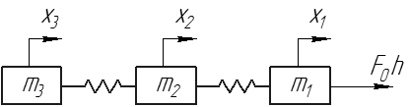

$$F\left(t\right)=F_{0}∙h(1)$$

Начальные условия:

$$x_{1}\left(0\right)=x_{2}\left(0\right)=x_{3}\left(0\right)=0$$

$$\dot{x_{1}}\left(0\right)=\dot{x_{2}}\left(0\right)=\dot{x_{3}}\left(0\right)=0$$

$$Q_{k}\left(t\right)=\sum_{i=1}^{3}{F_{i}(t)u_{ik}}$$

$i=1…3-$ номера масс

$k=0…2-$ номера частот

$$m_{k}^{*}=\sum_{i=1}^{3}{m_{i}u_{ik}^{2}}$$

Рассмотрим два случая:

$p=p_{0}=0$

$$\ddot{q_{0}}\left(t\right)+p_{0}^{2}∙q_{0}\left(t\right)=\frac{Q_{0}\left(t\right)}{m_{0}^{*}}$$

$$\ddot{q_{0}}\left(t\right)=\frac{Q_{0}(t)}{m_{0}^{*}}$$

$$\dot{q_{0}}(t)=\frac{Q_{0}(t)}{m_{0}^{*}}t+c_{1}$$

$q_{0}\left(t\right)=\frac{Q_{0}\left(t\right)}{m_{0}^{*}}t^{2}+c_{1}t+c_{2}$ (8)

Начальные условия:

$q_{0}\left(0\right)=0$; $\dot{q_{0}}\left(0\right)=0$; $\ddot{q_{0}}\left(0\right)=\frac{F_{0}}{m_{0}^{*}}$

Ускорение является постоянным, движение осуществляется без колебаний. Из начальных условий находим , .

🡪

🡪

)

1. ;

(9)

$$Q_{1}\left(t\right)=F_{0}u_{11}=F_{0}$$

$$Q_{2}\left(t\right)=F_{0}u_{12}=F_{0}$$

Находим обобщенные массы:

$$m_{1}^{*}=m_{1}u_{11}^{2}+m_{2}u_{21}^{2}+m_{3}u_{31}^{2}$$

$$m_{2}^{*}=m_{1}u_{12}^{2}+m_{2}u_{22}^{2}+m_{3}u_{32}^{2}$$

Решение системы **(9)** имеет вид:

$$q_{k}\left(t\right)=c_{1k}\cos{p_{k}t}+c_{2k}\sin{p_{k}t}+\frac{Q_{k}(t)}{p_{k}^{2}m_{k}^{*}}$$

Дифференцируем по времени:

$$\dot{q_{k}}\left(t\right)={-c}_{1k}p_{k} sin{p_{k}t}+c_{2k}p_{k}\cos{p_{k}t}$$

Подставляем начальные условия:

$$c_{1k}=-\frac{Q_{k}(t)}{p_{k}^{2}m_{k}^{*}}$$

$$c_{2k}=0$$

Общее решение:

$$q_{k}\left(t\right)=\frac{Q_{k}\left(t\right)}{p_{k}^{2}m_{k}^{*}}(1-\cos{p_{k}t})$$

Подставив частоты в общем виде, получим систему уравнений:

$$\begin{matrix}q_{1}\left(t\right)=\frac{F_{0}}{p_{1}^{2}m_{1}^{*}}(1-\cos{p_{1}t}) \\ q_{2}\left(t\right)=\frac{F_{0}}{p_{2}^{2}m_{2}^{*}}(1-\cos{p_{2}t})\end{matrix}$$

## Определение зависимости усилий $S_{1}$ и $S_{2}$ (внутренних сил) от главных координат

$$\begin{matrix}S_{1}=c_{1}(x_{1}-x_{2}) \\ S_{2}=c_{2}(x_{2}-x_{3})\end{matrix}$$

Подставим выражения для $x_{i}$ из системы **(7')**:

$$\begin{matrix}S_{1}=c_{1}[q_{0}\left(t\right)+q_{1}\left(t\right)+q_{2}(t)-q_{0}\left(t\right)-u_{21}q_{1}\left(t\right)-u_{22}q_{2}(t)] \\ S_{2}=c_{2}[q_{0}\left(t\right)+u_{21}q_{1}\left(t\right)+u_{22}q_{2}\left(t\right)-q_{0}\left(t\right)-u_{31}q_{1}\left(t\right)-u_{32}q_{2}(t)]\end{matrix}$$

$$\begin{matrix}S_{1}=c_{1}[q_{1}\left(t\right)+q_{2}(t)-u_{21}q_{1}\left(t\right)-u_{22}q_{2}(t)] \\ S_{2}=c_{2}[u_{21}q_{1}\left(t\right)+u_{22}q_{2}\left(t\right)-u_{31}q_{1}\left(t\right)-u_{32}q_{2}(t)]\end{matrix}$$

$$\begin{matrix}S_{1}=c_{1}[q_{1}\left(t\right)(1-u_{21})+q_{2}(t)(1-u_{22})] \\ S_{2}=c_{2}[q_{1}\left(t\right)(u_{21}-u_{31})+q_{2}\left(t\right)(u_{22}-u_{32})]\end{matrix}$$

Подставим в эту систему полученные ранее выражения для $q_{1}\left(t\right)$ и $q_{2}\left(t\right)$:

$\begin{matrix}S_{1}=c_{1}[\frac{F_{0}}{p_{1}^{2}m_{1}^{*}}(1-\cos{p_{1}t})(1-u_{21})+\frac{F_{0}}{p_{2}^{2}m_{2}^{*}}(1-\cos{p_{2}t})(1-u_{22})] \\ S_{2}=c_{2}[\frac{F_{0}}{p_{1}^{2}m_{1}^{*}}(1-\cos{p_{1}t})(u_{21}-u_{31})+\frac{F_{0}}{p_{2}^{2}m_{2}^{*}}(1-\cos{p_{2}t})(u_{22}-u_{32})]\end{matrix}$

Колебания не являются гармоническими (сумма двух гармоник).

## Определение уравнений переходных характеристик

Уравнения для переходных характеристик:

$β_{1}\left(t\right)=\frac{S_{1}}{F_{0}}$

$β_{2}\left(t\right)=\frac{S_{2}}{F_{0}}$

Подставим полученные выражения для $S_{1}$ и $S_{2}$:

$$β_{1}\left(t\right)=\frac{S_{1}}{F_{0}}=c_{1}[\frac{1}{p_{1}^{2}m_{1}^{*}}(1-\cos{p_{1}t})(1-u_{21})+\frac{1}{p_{2}^{2}m_{2}^{*}}(1-\cos{p_{2}t})(1-u_{22})]$$

$β_{2}\left(t\right)=\frac{S_{2}}{F_{0}}=c_{2}[\frac{1}{p_{1}^{2}m_{1}^{*}}(1-\cos{p_{1}t})(u_{21}-u_{31})+\frac{1}{p_{2}^{2}m_{2}^{*}}(1-\cos{p_{2}t})(u_{22}-u_{32})]$

Решая данные уравнения численным методом, получаем данные для построения графических зависимостей переходных характеристик от главных координат.

Примерный вид зависимостей:



По ним определяются максимальные значения амплитуд полученных переходных характеристик $β_{1}^{max}$, $β_{2}^{max}$.

## Определение переходных характеристик методом парциальных систем

В качестве обобщенных координат принимаем усилия в первой упругой связи $S_{1}$ и во второй упругой связи $S_{2}$.

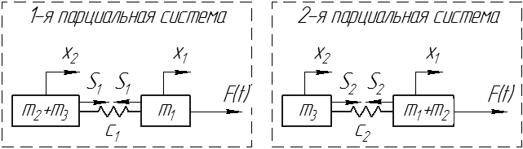

1. Первая парциальная система: $S_{2}≡0$. Остается одна обобщенная координата.

Уравнение свободных колебаний имеет вид:

$$\left.\begin{matrix}m_{1}\ddot{x_{1}}=-S_{1} \\ {(m}_{2}+m_{3})\ddot{x_{2}}=S_{1}\end{matrix}\right\}$$

где $S_{1}=c_{1}(x_{1}-x_{2})$.

Подставим данное выражение в систему:

$$\left.\begin{matrix}m_{1}\ddot{x_{1}}+c_{1}x_{1}-c_{1}x_{2}=0 \\ {(m}_{2}+m_{3})\ddot{x_{2}}-c_{1}x_{1}+c_{1}x_{2}=0\end{matrix}\right\}$$

Умножим первое уравнение на ${(m}_{2}+m_{3})$, второе – на $m_{1}$:

$$\left.\begin{matrix}m_{1}{(m}_{2}+m_{3})\ddot{x_{1}}+{(m}_{2}+m_{3})(c_{1}x_{1}-c_{1}x_{2})=0 \\ m_{1}{(m}_{2}+m_{3})\ddot{x_{2}}+m_{1}c_{1}{(x}_{2}-x_{1})=0\end{matrix}\right\}$$

Из первого уравнения вычтем второе и введем новое обозначение:

${x=x}_{1}-x_{2}$

$\ddot{x}=\ddot{x_{1}}-\ddot{x_{2}}$:

$$m_{1}{(m}_{2}+m_{3})\ddot{x}+{(m_{1}+m}_{2}+m_{3})c_{1}x=0$$

$$\ddot{x}+p_{1п}^{2}x=0$$

$p_{1п}^{2}=\frac{{(m_{1}+m}_{2}+m_{3})c_{1}}{m_{1}{(m}_{2}+m_{3})}-$ квадрат парциальной частоты первой системы

Приложим к данной системе внешнюю силу:

$$\ddot{x}+p_{1п}^{2}x=\frac{F_{0}}{m_{1}}$$

$\ddot{x}+\frac{{(m_{1}+m}_{2}+m_{3})c_{1}}{m_{1}{(m}_{2}+m_{3})}x=\frac{F_{0}}{m_{1}}$ (10)

Парциальная частота первой системы

$$p_{1п}=\sqrt{\frac{{(m_{1}+m}_{2}+m_{3})c_{1}}{m_{1}{(m}_{2}+m_{3})}}$$

Решение уравнения **(10)** ищем в виде:

$x\left(t\right)=A_{1}\cos{p_{1п}}t+A_{2}\sin{p_{1п}}t+\frac{F_{0}}{m_{1}p_{1п}^{2}}$ (11)

$\dot{x}\left(t\right)={-A}_{1}p_{1п}\sin{p_{1п}}t+A_{2}p_{1п}\cos{p_{1п}}t$ (12)

Начальные условия:

🡪

Подставляя в уравнения **(11), (12**) начальные условия, находим:



$$A_{1}=\frac{{-F}_{0}}{m_{1}p_{1п}^{2}}$$

$$A_{2}=0$$

$$x\left(t\right)=\frac{F_{0}}{m_{1}p_{1п}^{2}}(1-\cos{p_{1п}}t)$$

$$S_{1}(t)=c_{1}x(t)$$

$$S_{1}(t)=\frac{{c_{1}F}_{0}}{m_{1}p_{1п}^{2}}(1-\cos{p_{1п}}t)$$

$S_{1}(t)=\frac{F_{0}{(m}_{2}+m_{3})}{{(m_{1}+m}_{2}+m_{3})}(1-\cos{p_{1п}}t)$

1. Вторая парциальная система: $S_{1}≡0$

Уравнение движения свободных колебаний:

$\left.\begin{matrix}{(m}_{1}+m_{2})\ddot{x_{1}}=-S_{2} \\ m_{3}\ddot{x_{2}}=S_{2}\end{matrix}\right\}$ (13)

где $S_{2}=c_{2}(x_{1}-x_{2})$

Умножим первое уравнение системы **(13)** на $m_{3}$*,* второе – на ${(m}_{1}+m_{2})$ и подставим выражение для усилия $S_{2}$:

$\left.\begin{matrix}{(m}_{1}+m_{2})m_{3}\ddot{x_{1}}+m_{3}c_{2}\left(x_{1}-x_{2}\right)=0 \\ {(m}_{1}+m_{2})m_{3}\ddot{x_{2}}-{(m}_{1}+m_{2})c_{2}\left(x_{1}-x_{2}\right)=0\end{matrix}\right\}$ (14)

Обозначим $x_{1}-x_{2}=x$, тогда $S_{2}=c_{2}x$, $\ddot{x}=\ddot{x_{1}}-\ddot{x_{2}}$

Из первого уравнения системы **(14)** вычтем второе:

${(m}_{1}+m_{2})m_{3}\ddot{x}+{(m_{1}+m}_{2}+m_{3})c_{2}x=0$

Приведем уравнение к каноническому виду:

$$\ddot{x}+p_{2п}^{2}x=0$$

$p_{2п}^{2}=\frac{{(m_{1}+m}_{2}+m_{3})c_{2}}{m_{3}{(m}_{1}+m_{2})}-$ квадрат парциальной частоты второй системы

Приложим к данной системе внешнюю силу:

$$\ddot{x}+p_{2п}^{2}x=\frac{F_{0}}{m_{1}+m_{2}}$$

$\ddot{x}+\frac{{(m_{1}+m}_{2}+m_{3})c_{2}}{m_{3}{(m}_{1}+m_{2})}x=\frac{F_{0}}{m_{1}+m_{2}}$ (15)

Парциальная частота второй системы

$$p_{2п}=\sqrt{\frac{{(m_{1}+m}_{2}+m_{3})c_{2}}{m_{3}{(m}_{1}+m_{2})}}$$

Решение уравнения **(15)** ищем в виде

$x\left(t\right)=A_{1}\cos{p_{2п}}t+A_{2}\sin{p_{2п}}t+\frac{F_{0}}{(m_{1}+m_{2})p_{2п}^{2}}$ (16)

$\dot{x}\left(t\right)={-A}_{1}p_{2п}\sin{p_{2п}}t+A_{2}p_{2п}\cos{p_{2п}}t$ (17)

Начальные условия:

🡪

Подставляя в уравнения **(16), (17**) начальные условия, находим:

$$A_{1}=\frac{{-F}_{0}}{(m_{1}+m_{2})p_{2п}^{2}}$$

$$A_{2}=0$$

$$x\left(t\right)=\frac{F_{0}}{(m_{1}+m_{2})p_{2п}^{2}}(1-\cos{p_{2п}}t)$$

$$S_{2}(t)=c_{2}x(t)$$

$$S_{2}(t)=\frac{{c_{2}F}_{0}}{(m_{1}+m_{2})p_{2п}^{2}}(1-\cos{p_{2п}}t)$$

$$S_{2}(t)=\frac{F_{0}m_{3}}{{(m_{1}+m}_{2}+m_{3})}(1-\cos{p_{2п}}t)$$

1. Находим переходные характеристики по методу парциальных систем.



$$β_{1}\left(t\right)=\frac{S_{1}}{F_{0}}=\frac{{(m}_{2}+m_{3})}{{(m_{1}+m}_{2}+m_{3})}(1-\cos{p_{1п}}t)$$

$$β_{2}\left(t\right)=\frac{S_{2}}{F_{0}}=\frac{m_{3}}{{(m_{1}+m}_{2}+m_{3})}(1-\cos{p_{2п}}t)$$

Подставляем численные значения всех параметров в уравнения, находим $β_{1}^{max},β_{2}^{max}$

(099)

$μ-$ коэффициент трения (сталь-сталь: 0.12 – без прокладок, 0.3 – с прокладками)

$n-$ число циклов колебаний при уменьшении их амплитуды от $A_{max }$ до $A_{min}$.

$S-$ шаг установки зажимов

$$n=\frac{1}{24}[A^{*}-\frac{1}{A^{*}}+\left(2+φ\right)\ln{A^{*}}]$$

$$A^{*}=\frac{A_{max }}{A_{min }}$$

$$φ=\frac{F_{б}F_{р}h^{2}}{\left(J_{б}{+J}_{р}\right)(F_{б}+F_{р})}$$

$φ-$ безразмерный коэффициент, вводимый для упрощения исходной формулы.

$$δ=\frac{1}{n}\ln{A^{*}}+0.02$$

$$t=\frac{n}{ω_{1}}$$

# Виброзащита. Заключение

Задачи виброизоляции и виброзащиты рассмотрены в целях более полного описания динамики. Методы совершенствуются, например, системы рассматриваются в отношении нескольких степеней свободы; возмущения рассматриваются как случайные колебания; учитывается нелинейный характер упругих характеристик элементов и рассеивания энергии; учитывается взаимодействие колеблющихся тел с источником возмущения колебаний, имеющим ограниченную мощность. Параметры виброизоляторов целенаправленно изменяются (регулируются) для учета рассеивания, то есть параметры рассматриваются как управляемые.

(114)

# Активные виброзащитные системы

Недостатки: узкий частотный диапазон подавления колебаний.

Достоинства: возможность регулировки параметров жесткости и демпфирования динамически.

При изменении частоты возбуждения в широких пределах виброизоляторы и виброгасители оказываются малоэффективными. Активные виброзащитные системы включают источники энергии (исполнительные устройства, питающиеся от дополнительных источников энергии). Активные виброзащитные устройства особенно эффективны при низкочастотных колебаниях. Управление активными виброзащитными системами может быть реализовано на следующих принципах:

* принцип компенсации возмущения
* компенсация отклонения от заданного перемещения
* комбинация обоих методов

Принцип действия активной виброзащитной системы:

* при помощи чувствительных элементов (датчиков) измеряются возмущения, действующие на защищаемый объект;
* сигналы датчиков, предварительно усиленные, подаются в управляющие устройства, которые контролируют сервоустройство;
* объекту задается сервоприводом перемещение, компенсирующее измеренное отклонение

# Активное силовое подавление колебаний промышленных роботов

Особенности:

Реализация может осуществляться двумя способами:

1. использование специальных активных виброзащитных систем
2. с помощью штатных приводов программных движений звеньев промышленных роботов

Рассмотрим принцип силового управления колебаниями.

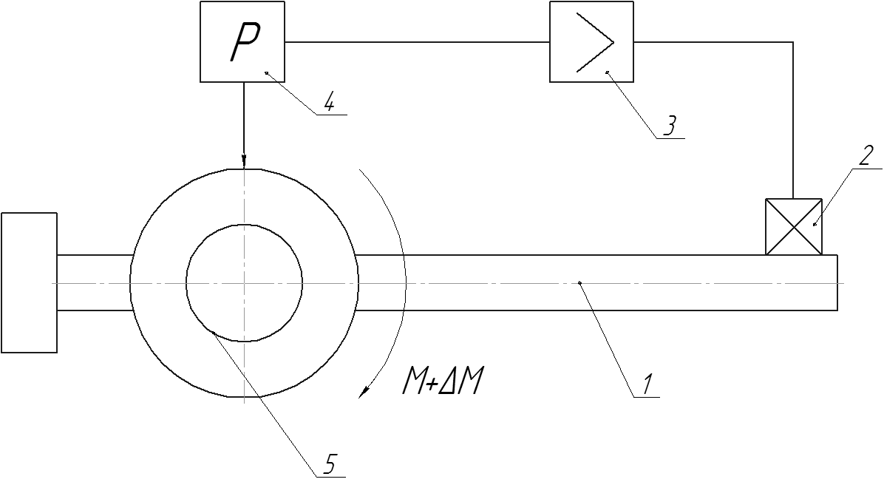

1 – рука робота;

2 – датчик перемещения;

3 – усилитель;

4 – регулятор;

5 – привод звена

* измеряются параметры движения
* сигнал усиливается и передается на регулятор
* регулятор формирует закон перемещения
* двигатель перемещает звено 1 в направлении его колебаний, возникающая при этом реактивная сила уменьшает или устраняет колебания

*Ограничения применения*

При оснащении данной степени подвижности следящими приводами в силу их инерционности данный способ может оказаться малоэффективным или нереализуемым в принципе. В этом случае данная степень подвижности оснащается дополнительным малоинерционным двигателем в виде вибратора.

Наибольшую сложность представляет собой измерение параметров колебательных движений. Наиболее распространенным является тензометрический метод, но он имеет недостатки: при изменении вылета звена изменяется положение контролируемого элемента (тензорезистора) и необходимо корректировать сигнал. Датчики инерционного типа в этом плане предпочтительнее.

# Динамическое гашение колебаний звеньев промышленного робота

Недостаток силового способа (см. выше) заключается в том, что волновые эффекты влияют на передачу компенсирующего усилия.

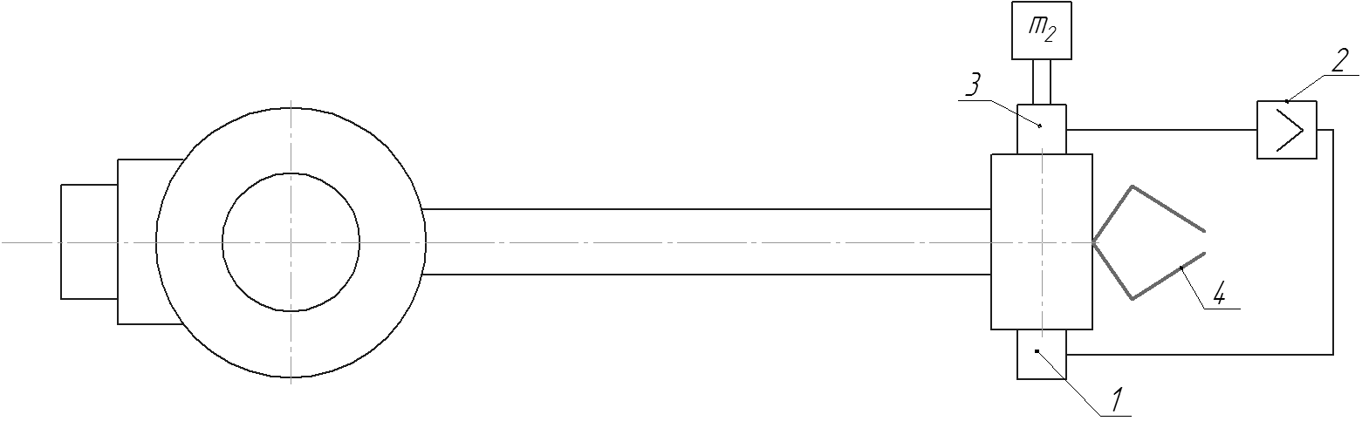1 – датчик перемещения (положения);

2 – усилитель (усиливает сигнал и может производить математические действия);

3 – исполнительное устройство (сервопривод);

4 – захватное устройство

При наличии сигнала сервопривод перемещает массу $m_{2}$ таким образом, чтобы сила инерции, возникающая при этом, подавляла колебания.

# Компенсация упругих колебаний схвата промышленного робота

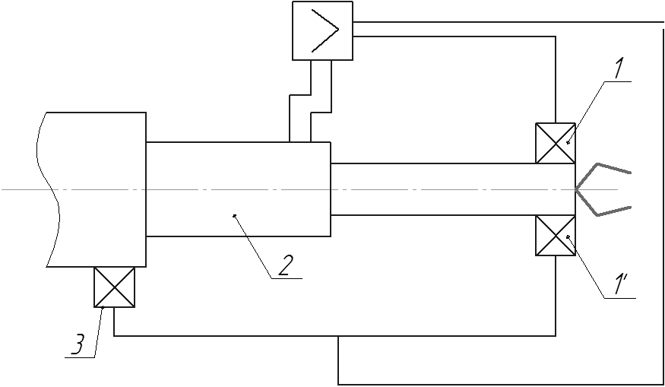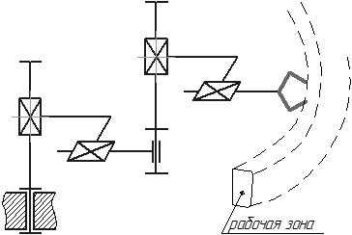Точность позиционирования зависит от колебаний захватного устройства, поэтому целесообразно подавлять колебания именно этого элемента. Для этого ему необходимо придать дополнительные степени подвижности (или использовать степени подвижности кисти, если элемент входит в состав кистевого узла), если не нарушается общая кинематическая схема.

Пример промышленного манипулятора

1 – датчик положения захватного устройства;

2 – исполнительное устройство;

3 – датчик положения руки

Управление:

* по отклонению схвата от заданного положения, измеряемого датчиком 1
* по отклонению руки
* по относительному отклонению схвата относительно руки (датчики 1' и 3)

# Использование систем с переменной структурой в задачах виброзащиты промышленных роботов

Суть метода целенаправленной отстройки от резонанса.

Управлять колебаниями и исключить возникновение резонансных явлений можно за счет целенаправленного выбора динамических параметров механической системы, а именно жесткости, массы, диссипативных сил и т.д.

Так как в процессе работы механизмов, в частности в период пуска, избежать резонанса в результате изменения частоты возбуждения не представляется возможным, предотвратить резонанс можно с помощью элементов с переменный структурой.

(118)

# Управление свободными и вынужденными колебаниями консольного звена промышленного робота

*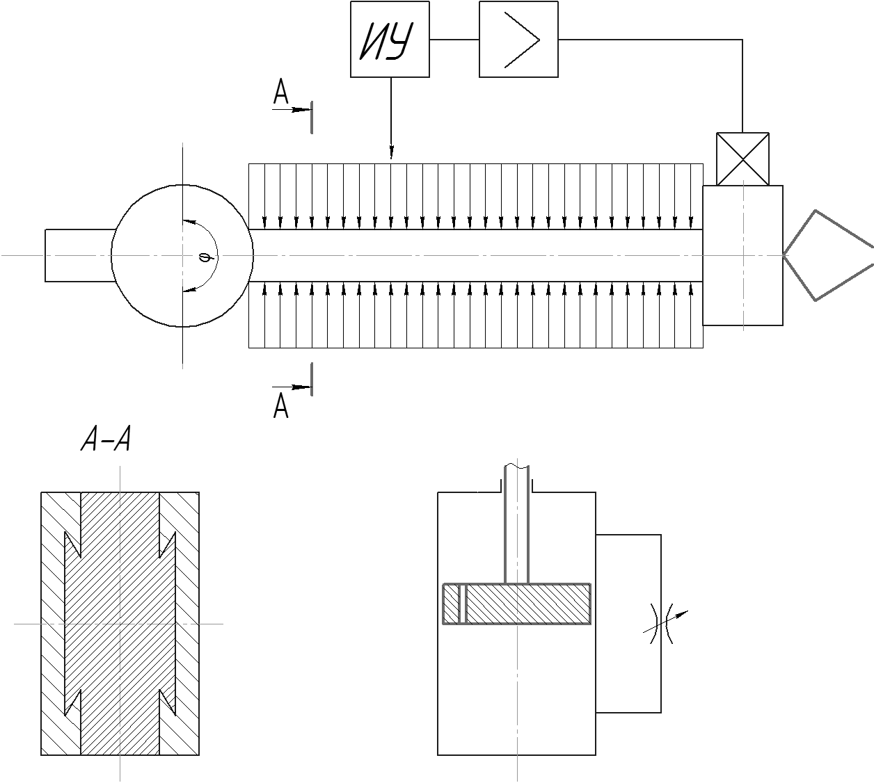Схема демпфирования в системе*

Консоль состоит из 3 элементов, "ласточкин хвост" – соединение, исключающее поперечные перемещения, но не продольные.

В случае если боковые панели поджаты распределенной или сосредоточенной силой, консоль работает как монолитный блок. То есть, управляя поджимом, мы управляем жесткостью.

Жесткость консоли изменяется от максимальной величины (пластины поджаты настолько, что полностью исключается относительное смещение). При уменьшении усилия сжатия жесткость и, соответственно, силы трения между пластинами, снижается до минимальной величины (рассчитывается по размерам сечений). Жесткость можно менять скачкообразно или плавно по определенному закону.

# Консоль с электромагнитным исполнительным устройством

(рисунок)

1 – запорное устройство; 2 – рабочая пружина; 3 – регулировочный винт; 4 – опорная пластина; 5 – кольцевой электромагнит; 6 – корпус (элемент шарнирного соединения с предыдущим звеном)

Когда электромагнит обесточен, пластины консоли сжаты усилием пружины (регулируется винтом). При подаче тока на обмотку пластина 4 поджимается и нагрузка с пластины снимается.

Сигнал формируется в зависимости от показаний двух датчиков: датчика перемещения и датчика скорости. Переключение производится при смене знака скорости.

Данная схема позволяет реализовать несколько алгоритмов.

$$δ=\ln{\sqrt{\frac{c_{М}}{c_{Σ}}}}$$

$c_{Σ}-$ жесткость при отсутствии поджатия;

$c_{М}-$ жесткость монолитной конструкции

Недостаток: для повышения эффективности гашения колебаний жесткость консоли в "расслоенном" состоянии должна быть как можно меньше. При этом из-за высокой податливости снижается статическая точность.

При сжатии пластин с определенным усилием регулируются силы трения, возникающие между пластинами. Эти силы трения и выполняют роль демпфирующих диссипативных сил.

Еще один недостаток: давление создается только в одном месте. Для повышения эффективности необходима распределенная сила.

Достоинства: простота устройства, кратковременная работа электромагнита, следовательно, меньше расход энергии.

(120)

# Консоль с электрогидравлическим приводом

(рисунок)

1 – податливые камеры (шланги) – исполнительное устройство; 2 – коллектор (распределяет поток рабочей жидкости); 3 – кран-распределитель; 4 – шаговый электродвигатель (управляет краном 3); 5 – насос; 6 – аккумулятор (позволяет поддерживать давление при выключенном насосе); 7 – блок управления (команда с него включает шаговый двигатель); 8 – датчики перемещения и скорости.

Преимущества: распределенная нагрузка.

# Схема консольного звена манипулятора, в котором исключен внешний источник энергии

(рисунок)

1 – боковые пластины руки робота или упругого звена; 2 – центральная пластина; 3 – гидроцилиндры одностороннего действия; 4 – управляемый кран; 5 – блок управления; 6 – датчики перемещения и скорости; 7 – болтовое соединение

Кран открыт: боковые пластины имеют возможность смещаться.

Кран перекрыт: наружные пластины фиксируются (жесткость консоли максимальная).

# Демпфирование колебаний в конструкциях промышленных роботов

Демпфирование возможно следующими путями:

* неупругое сопротивление материалов конструкции (внутреннее трение);
* взаимодействие отдельных узлов конструкции (упругое взаимодействие носит гистерезисный характер)

Демпфирование пропорционально площади петли Гистерезиса. Форма петли зависит от взаимодействия структур металлической конструкции. В подвижных узлах силы взаимодействия моделируются силами сухого или вязкого трения. В неподвижных узлах возникают микроперемещения, а колебания рассеиваются за счет сил сухого трения.

Описанное выше объединяется под общим названием – конструкционное демпфирование. Влияние внутреннего трения невелико, а влияние упругих взаимодействий определяется конструкцией.

В целях виброзащиты преднамеренно увеличивают диссипацию колебаний за счет введения в конструкцию специальных демпфирующих устройств из упругих материалов, обладающих значительным внутренним трением (например, резина). В последнее время в качестве демпфирующих материалов используют полимеры. В полимерных материалах – вязкое трение. В отличие от металлов, полимеры характеризуются высокой ползучестью (рост деформации под нагрузкой). Такие материалы наравне с резиной используются в виде прокладок, работающих на сдвиг.

(122)

(125)

# Причины затухания вертикальных колебаний пролетных балок мостовых кранов

Регламентируемые факторы:

* коэффициент перегрузки или динамичности
* время затухания свободных колебаний

$$t_{з}=\frac{\ln{2fcm}}{pδ}$$

$f-$ статический прогиб балки в середине пролета от веса груза и тележки;

$p-$ низшая частота свободных колебаний, Гц

$δ-$ логарифмический декремент колебаний

$δ=0.07$ при $h=\left(\frac{1}{18}÷\frac{1}{20}\right)L$

$δ=0.05$ при $h<\frac{1}{20}L$

Влияние свободных колебаний и длительность их затухания сказывается на числе циклов нагружения. Снижается долговечность несущих конструкций, в частности разрушаются ограждения, крепления кабин, преждевременно выходят из строя трансмиссионные валы, соединительные муфты, ухудшаются условия работы крановщиков.

Помимо внутреннего трения (мало) на затухание вертикальных колебаний оказывают влияние следующие факторы:

1. трение в опорах

(рисунок)

$\frac{a}{L}=(\frac{1}{20}÷\frac{1}{300})$, поэтому переходим к рамной схеме

Управляя величиной боковых или поперечных сил трения колес о рельсы, можно повысить демпфирующие свойства конструкции.

1. трение подтележечного рельса о верхний пояс пролетной балки
2. влияние грузовой тележки: тележка посредством опорных колес выполняет функцию горизонтальной опоры двух пролетных балок
3. влияние подвешенного груза: канат, на котором висит груз, является хорошим демпфером.

# Экспериментальные исследования динамики подъемно-транспортных машин и роботов

*Основные задачи экспериментального исследования.*

Динамические нагрузки представляют определенную опасность и при этом их не всегда удается точно определить расчетом. При запуске в производство новых машин они подвергаются специальным экспериментальным исследованиям, в ходе которых:

* выясняются реальные действующие нагрузки и действительный характер их изменения;
* определяются действительные законы движения машины в целом и ее отдельных частей;
* устанавливается достоверность использованных при расчетах уравнений и правильность сделанных допущений;
* проводится исследование динамики переходных процессов при пуске и торможении, динамики установившегося режима работы;
* выявляются причины возможных перегрузок и нарушений нормальной работы машины;
* выявляются наиболее нагруженные и слабые узлы и детали;
* намечаются пути устранения перегрузок и нежелательных динамических нагрузок за счет средств виброзащиты;
* намечаются пути улучшения динамических характеристик, а также уменьшения износа и действующих усилий;
* выявляется необходимость установки предохранительных муфт и других защитных устройств.

Заводские испытания проводятся в несколько этапов:

* стендовые исследования динамических и кинематических характеристик отдельных механизмов и узлов;
* лабораторные стендовые испытания (более обширные): детальные исследования динамики механизмов, изучение переходных процессов, подготовка к натурным испытаниям;
* натурные испытания в заводских и приближенных к ним условиям
* обработка результатов исследований, сравнение расчетных и теоретических данных, их обобщение

# Определение динамических характеристик машин

Динамические параметры: массы элементов, коэффициенты жесткости и демпфирования и т.д.

Исследуются:

1. механические характеристики двигателей и их основные параметры. Определяются перегрузочная способность (отношение максимального момента к номинальному), кратность пускового момента (отношение среднего пускового момента к номинальному). Выявляется зависимость пусковых характеристик и формы механической характеристики от падения напряжения в сети.
2. моменты инерции ротора двигателя каждого механизма, а также основных элементов трансмиссии. Выявляются периодические колебания приведенной массы и частота этих колебаний.
3. определяется приведенная жесткость элементов трансмиссии и выявляются элементы, вызывающие периодическое неупорядоченное изменение жесткости элементов трансмиссии и других упругих связей.
4. определяется частота собственных колебаний элементов трансмиссии и рабочих органов. Выявляются диссипативные характеристики, КПД механизмов и машины в целом.
5. определяются амплитудно-частотные характеристики возмущений.

(129)

Для корректировки расчетных схем требуется точное определение центра тяжести.

Методы определения динамических характеристик в значительной степени зависят от особенностей конструкции машины.

# Определение центра масс отдельных узлов и машины в целом

Положение определяется 2 способами:

1. метод уравновешивания

(рисунок)

Пересечение найденных линий определяет положение центра тяжести. Используется в случае с компактными машинами.

1. метод подвеса груза

(рисунок)

Используется в случае, когда первый способ неудобен или неприменим.

# Определение динамических характеристик манипулятора промышленного робота

Задача: найти собственную частоту колебаний и коэффициент демпфирования руки манипулятора.

Колебания влияют на точность позиционирования.

Время затухания – до тех пор, пока не $x_{i}<∆$.

$$m_{пр}\ddot{x}+μ\dot{x}+cx=0$$

$$\frac{μ}{m_{пр}}=2n$$

$$\frac{c}{m_{пр}}=ω^{2}$$

$$\ddot{x}+2n\dot{x}+ω^{2}x=0$$